

UNIVERSIDAD NACIONAL EXPERIMENTAL POLITÉCNICA
“ANTONIO JOSÉ DE SUCRE”
VICE-RECTORADO BARQUISIMETO
DEPARTAMENTO DE INGENIRÍA ELECTRÓNICA

GEOLOCALIZADOR DE EMERGENCIA Y REPRODUCTOR DE MÚSICA.

Autores
Br. Cañas U., Daniela A.
Exp:20211-0468
Br. Giménez R., Gabriel A.
Exp:20192-0250
Tutor: MSc. Omar Benvenuto
Cotutor: Ing. Pablo Lucena

Julio, 2024

ÍNDICE
INTRODUCCIÓN 1
CAPITULO I 3
Planteamiento del problema 3
Descripción del problema 3
Justificación 5
Objetivos 6
Alcances 7
CAPITULO II 8
Marco teórico 8
Antecedentes 8
Bases teóricas 9
CAPITULO III 25
Marco Metodológico 25
Tipo de investigación 25
Naturaleza de la investigación 25
Diseño de la investigación 26
Diagrama de eventos 29
Resultados Esperados 32
Referencias Bibliográficas 34
ÍNDICE DE FIGURAS
Figure 1. Arquitectura del Internet de las Cosas (IoT) 12
Figure 2. Funcionamiento del sistema de posicionamiento global 14
Tabla 1. Comparación de diferentes modulos GPS 15
Figure 4. Un up-chirp modulado en frecuencia lineal en el dominio del tiempo. 16
Figure 5. Representación de pulsos de chirp ascendente y descendente, señal modulada y no modulada 17
Figure 6. Spreading Factor 19
Figure 7. Diferentes SF y su Relación señal ruido 20
Figure 8 Sistema GMS 22
Figure 9. Modulo acelerómetro 23
Figure 10. Modulo giroscopio 24
Figure 11. Módulo MP3 - DFplayer Mini 25
Figure 12. Interfaz Humana 26

ÍNDICE DE TABLAS
Tabla 2 Primeras 8 semanas del cronograma para el proyecto 32
Tabla 3. Últimas 8 semanas del cronograma para el proyecto 33

INTRODUCCIÓN
Las actividades al aire libre han aumentado los últimos años, generando bienestar en la salud física y mental de quienes lo practican, y permite desarrollar una disciplina y un orden en la vida de las personas, ya que pueden aplicar esa constancia y dedicación en otros ámbitos de su vida cotidiana. Por eso el presente proyecto supone un paso adelante en la convergencia de tecnologías, donde la seguridad personal se entrelaza con el disfrute auditivo. La premisa fundamental de este proyecto radica en la creación de un prototipo que, más allá de su utilidad práctica, añade valor emocional a la experiencia del usuario. permitiendo realizar las actividades con más comodidad y más seguridad.
El propósito de este trabajo especial de grado es explorar las posibilidades técnicas y funcionales de este dispositivo híbrido, así como evaluar su viabilidad y potencial impacto en la sociedad. A través de un enfoque interdisciplinario que combina principios de ingeniería, diseño de interfaces y experiencia del usuario, se pretende desarrollar un prototipo que encapsule la esencia de la innovación tecnológica y la mejora continua.
El presente trabajo de grado aspira a contribuir al campo de la Ingeniería Electrónica (ya que se desarrolla en las ramas de control, comunicaciones y computación) y a abrir perspectivas sobre cómo la tecnología puede integrarse de manera armónica en la vida diaria, proporcionando soluciones a las demandas de una sociedad en constante evolución. Esto se hará mediante un enfoque metódico y detallado que se expone en este informe conformado por una estructura de 3 capítulos.
El Capítulo 1 aborda el problema explicando los objetivos generales y específicos, la justificación y el alcance de este estudio.
Luego, el Capítulo 2 presenta el marco teórico en el que los antecedentes de la investigación y la perspectiva teórica explican los puntos principales del uso del modelo.
Finalmente, el Capítulo 3 presenta la metodología, la cual define el tipo y naturaleza de la investigación y describe las etapas y actividades para la implementación del proyecto.

CAPITULO I

Planteamiento del problema

Descripción del problema
En la actualidad, la práctica de actividades deportivas se ha consolidado como un elemento esencial del estilo de vida moderno, impulsada por la creciente conciencia acerca de los beneficios de mantener una rutina activa y saludable. La amplia variedad de disciplinas disponibles permite que cada individuo elija aquellas que mejor se adapten a sus intereses, capacidades y entorno. Considerando el lugar donde se desarrollan, las actividades físicas pueden clasificarse en dos grandes grupos: aquellas que se practican en espacios cerrados o controlados, como canchas, estadios o gimnasios, por ejemplo, el fútbol, el baloncesto, el tenis o la halterofilia, y las que se realizan al aire libre, entre las que destacan las caminatas, el ciclismo, el parkour, el senderismo, las maratones, el patinaje o el canotaje, entre otras.
Un estudio realizado por Strava (2023), determinó que las actividades físicas más realizadas por las personas fueron actividades al aire libre, dicho estudio recopiló datos de 6.990 encuestados, extraídos de la comunidad global de Strava de más de 120 millones de atletas, y una muestra aleatoria de personas activas tanto dentro como fuera de la plataforma Strava. Adicional a esto, el estudio mencionado también determinó que las actividades al aire libre son la que más tienden a hacerse sin compañía, ubicando actividades como caminata, ciclismo y correr entre las menos realizadas con compañeros. Otro dato importante que se puede observar en el reporte de Strava (ob cit) es que, a la hora de realizar una actividad física, es muy importante la motivación, un 32% de los deportistas escuchan canciones animadas mientras realizan su ejercicio para obtener esta motivación.
Sin embargo, tanto en la ciudad como en zonas rurales, las condiciones del entorno pueden representar riesgos. En áreas urbanas, los corredores suelen enfrentarse al tránsito, distracciones o incidentes repentinos, mientras que en entornos naturales los deportistas pueden perder la señal telefónica, desorientarse o sufrir caídas sin posibilidad de solicitar ayuda inmediata. En ambos casos, la falta de un medio confiable de localización o alerta puede comprometer la seguridad del usuario.
Aunque los teléfonos inteligentes ofrecen funciones como el GPS y la reproducción de música, no siempre resultan adecuados para este tipo de prácticas deportivas. Su tamaño, fragilidad, consumo energético y dependencia de la red celular limitan su funcionalidad en entornos donde se requiere autonomía, simplicidad y resistencia. Además, durante la práctica de ejercicio, el uso de teléfonos para reproducir música puede resultar incómodo o inseguro, ya que su manipulación constante implica distracciones que incrementan el riesgo de accidentes o caídas, especialmente cuando se trota o se realiza ciclismo. Por otra parte, los relojes o bandas deportivas disponibles en el mercado se enfocan principalmente en el monitoreo de parámetros fisiológicos como la frecuencia cardíaca o el conteo de pasos, dejando de lado funciones orientadas a la comunicación de emergencia, la seguridad personal y la experiencia auditiva integrada.
Al no existir un dispositivo que trabaje de forma independiente y que satisfaga las necesidades antes expuestas, las personas se ven en la necesidad de llevar su teléfono, ya que le sirve tanto de dispositivo de comunicación, y como reproductor de música mientras realiza su actividad física. Esto presenta un gran inconveniente para la persona, debido a que produce incomodidad al moverse, riesgos para el equipo (ya sea en casos de un accidente que comprometa la integridad del teléfono o el extravío de este) o riesgo para el usuario, debido a la agresión de algún tercero para arrebatar dicho teléfono. Por lo cual, el uso de un teléfono a la hora de realizar actividad física al aire libre presenta un riesgo.
Actualmente existen diferentes geolocalizadores, como por ejemplo “Wayo GPS”, el cual permite localizar al instante y en tiempo real a familiares, amigos y animales. Sin embargo, estos dispositivos no están diseñados para el uso deportivo y no cuentan con la característica adicional de reproducir música mientras la persona está realizando su actividad física.
Por estas razones, se identifica una necesidad real de dispositivos portátiles especializados que brinden a los deportistas, tanto urbanos como de montaña, mayor seguridad, autonomía y comodidad, integrando funcionalidades que contribuyan tanto al rendimiento como a la protección del usuario. Idealmente, una persona que practica actividad física, ya sea en espacios naturales o dentro de la ciudad, debería contar con un dispositivo capaz de ofrecer estas herramientas sin depender de su teléfono móvil. Dicho dispositivo debería permitir la comunicación con un tercero en caso de emergencia, enviando su ubicación actual de forma rápida y precisa, además de ofrecer funciones de entretenimiento, como la reproducción de música durante el entrenamiento, manteniendo así la motivación del deportista.

En este contexto, la presente investigación se orienta al desarrollo de un sistema que atienda estas necesidades mediante la incorporación de herramientas tecnológicas enfocadas en la seguridad, la autonomía y la experiencia del usuario. Este sistema debe trabajar de forma independiente, permitir la activación sencilla de un modo de emergencia, contar con conectividad para audífonos, disponer de almacenamiento interno para guardar canciones, ofrecer controles básicos de reproducción y volumen, y ser ergonómico y liviano para no generar incomodidad durante la actividad física. De esta manera, se propone una alternativa práctica, confiable y accesible, que contribuya al bienestar y seguridad del deportista en su entorno cotidiano.

Justificación
En el contexto del presente problema, surge la necesidad de contar con dispositivos electrónicos portátiles que integren funciones de seguridad y entretenimiento, sin depender de equipos convencionales como los teléfonos inteligentes, que presentan limitaciones en cuanto a autonomía, resistencia y comodidad durante la práctica deportiva.
El desarrollo de un prototipo de geolocalizador de emergencia y reproductor de música responde a esta necesidad, al ofrecer una herramienta independiente que combina la capacidad de enviar la ubicación del usuario en situaciones críticas con la posibilidad de reproducir contenido musical como fuente de motivación. Este enfoque no solo incrementa la seguridad del deportista, sino que también mejora su experiencia de uso al reducir la dependencia de múltiples dispositivos.
Desde el punto de vista académico y tecnológico, este trabajo contribuye al campo de la Ingeniería Electrónica al integrar conocimientos de control, comunicaciones y sistemas embebidos, aplicando tecnologías emergentes como el Internet de las Cosas (IoT) y protocolos de comunicación de bajo consumo y largo alcance (LoRa, GSM). Además, fomenta la innovación en el diseño de dispositivos portátiles orientados a la seguridad personal, un área de creciente interés en la investigación y el desarrollo tecnológico.
En el ámbito social, el prototipo propuesto representa un aporte significativo al bienestar de la comunidad, al ofrecer una alternativa accesible y confiable que puede ser utilizada por deportistas, excursionistas y cualquier persona que realice actividades en entornos urbanos o naturales. Asimismo, abre la posibilidad de futuras aplicaciones en áreas como la seguridad ciudadana, el monitoreo de adultos mayores o el acompañamiento de personas en condiciones de vulnerabilidad.
Finalmente, este proyecto se justifica en la medida en que promueve la innovación tecnológica con impacto social, fortalece la formación profesional de los autores en el área de la Ingeniería Electrónica y sienta las bases para investigaciones posteriores que busquen optimizar la integración de seguridad, comunicación y entretenimiento en dispositivos portátiles.

Objetivos

General
Construir un dispositivo geolocalizador de emergencia y reproductor de música para personas que realizan actividades al aire libre.

Específicos
- Establecer los rangos de los parámetros necesarios para la medición de los valores de la activación de la señal de emergencia, y para la transmisión de la información.
- Desarrollar los módulos de toma y adaptación de la señal, procesamiento, comunicación del dispositivo, y recepción.
- Programar el microcontrolador que permita la recolección y transmisión de datos críticos de la persona, transmisión de audio y activación de un modo de emergencia.
- Crear una interfaz de monitoreo donde se visualice la ubicación y los datos críticos en tiempo real de la persona con la herramienta de notificación cuando haya una emergencia física.
- Realizar pruebas de campo para la durabilidad y funcionalidad del dispositivo en localidades con diferentes niveles de desarrollo urbano, y con distintos tipos de actividades deportivas.

Alcances
El prototipo propuesto como geolocalizador de emergencia y reproductor de música está diseñado para actividades deportivas en diferentes localidades. Sin embargo, debido a que emplea comunicación por radiofrecuencia, la ubicación donde se realice la actividad física constituye una variable importante a considerar. En entornos cerrados, la señal emitida por el dispositivo puede verse afectada por barreras físicas y ruido electromagnético, lo que reduce su alcance y dificulta la transmisión de datos.
Asimismo, el sistema requiere conexión a internet para enviar la información a la interfaz de monitoreo. En ausencia de este servicio, el usuario quedaría incomunicado y sin posibilidad de transmitir su ubicación en tiempo real.
El tipo de actividad deportiva también representa una limitación. En disciplinas que implican contacto físico intenso, como artes marciales, fútbol o baloncesto, el dispositivo podría resultar incómodo para el usuario o comprometer tanto su integridad como la del prototipo, afectando el desempeño durante la práctica.
Por otra parte, el diseño del dispositivo está condicionado por la necesidad de mantenerlo cómodo, portátil y ligero. Esto implica restricciones en el espacio disponible para los componentes y en la capacidad de la batería, que no puede ser demasiado grande ni pesada, lo que limita la autonomía energética del sistema.
En consecuencia, el alcance del prototipo se centra en deportes y actividades al aire libre que no presenten inconvenientes al portar accesorios adicionales, tales como caminatas, ciclismo o senderismo. El diseño prioriza el ahorro energético y la optimización del tamaño, garantizando un equilibrio entre funcionalidad y comodidad. No obstante, el dispositivo solo funcionará de manera adecuada si dispone de conexión a internet para transmitir la información hacia la interfaz de monitoreo. Son estos hechos los que determinarán los alcances del dispositivo en términos de operatividad y comodidad.

CAPITULO II

Marco teórico

Antecedentes
Sheyla (2018), realizó un sistema de geolocalización basada en tecnologías GPS a personas con enfermedad de Alzheimer. También se diseñó un entorno sencillo e interactivo en el prototipo, integrando un servicio de mapas a la plataforma de desarrollo. Su objetivo principal es desarrollar un sistema para obtener datos de geolocalización basado en tecnologías GPS.
Se hace mención, debido a que realiza un sistema de geolocalización basada en tecnología GPS para obtener datos de personas con su respectiva programación y, aun cuando este sistema de geolocalización no será exactamente el mismo planteado anteriormente, parte de la misma base que es monitorear la ubicación y el estado de una persona.
Jose y Nestor (2018), realizaron un diseño de un sistema de monitorización ambulatoria usando Google Cloud Platform basado en prototipo de un pulsómetro para pacientes con arritmia cardíaca. Se puede destacar que trabajaron con un módulo de sensor de pulso para medir la frecuencia cardiaca y realizaron una interfaz web con ayuda de Google cloud y una aplicación móvil con ayuda de app inventor, aun cuando no se use las mismas herramientas, es un gran aporte para la creación del prototipo.
Álvaro (2023), realizó una exploración del canal de radio inalámbrico a través de la tecnología LoRa, este trabajo se basa en explorar el alcance de LoRa en entornos urbanos mediante la realización de mapas de cobertura en la ciudad de Madrid. También, se realiza un estudio del sistema GPS que se integra con el módulo LoRa para obtener la posición además de los parámetros de la interfaz radio.
Se toma en cuenta dicho trabajo, debido a su estudio detallado en un área urbana referente a la tecnología Long Range (LoRa), además de que usó un sistema GPS. También utilizaron dispositivos para llevar a cabo sus pruebas las cuales pueden ser útiles para el prototipo que se desea construir y realizar comparaciones con respecto a la tecnología LoRa.
Diego (2022), realizó un dispositivo geolocalizador para vehículos de carga en una red IOT y cloud, todo esto gracias a la función de los dispositivos de envío de datos como el GPS, GSM y ESP32 y a la base de datos que recolecta la información enviada y la almacena en la nube de Firebase, estos datos se vinculan con la aplicación creada en Visual Studio y con dependencias de Xamarin para realizar la aplicación en un menor tiempo y de manera más fácil.
Se considera este trabajo debido al uso del protocolo de comunicación GSM (Global System for Mobile communications), Este permite difundir información por voz, SMS, la interacción de aplicaciones M2M, seguimiento personal, mediciones inteligentes y otras aplicaciones relacionadas al monitoreo, estas cualidades pueden ser útiles para el desarrollo del prototipo.

Bases teóricas
El presente trabajo de grado está formado por los conocimientos de diversas disciplinas, algunos de estos conocimientos son fundamentales para comprender lo que se busca desarrollar. Para explicar los detalles más importantes de estos conocimientos se presenta una colección de conceptos.

Internet de las Cosas (IoT)
El concepto de “Internet of the things” (IoT) en español “Internet de las cosas” fue usado por primera vez por Kevin Ashton en una conferencia en 1998, para posteriormente ser formalmente reconocido por la International Telecommunication Union (ITU) en 2005. Esta área ha avanzado en gran paso a través de los años gracias al desarrollo de nuevas tecnologías, que han permitido que el IoT esté presente en el día a día de muchas personas. A pesar de ello, aún no existe una definición específica de IoT aceptada mundialmente. Hay muchos grupos diferentes de académicos, investigadores, profesionales, innovadores, desarrolladores y empresarios que han definido el término, sin embargo, una generalidad que comparten estas definiciones nos dice que “IoT se refiere más específicamente a cosas conectadas que están equipadas con sensores, software y otras tecnologías que les permiten transmitir y recibir datos con el propósito de informar a los usuarios o automatizar una acción–.” (SAP, s.f).
Arquitectura de IoT. Si bien existen diferentes arquitecturas de IoT en el mundo, la que está generalmente aceptada es la arquitectura de 3 capas.
Esta arquitectura, como su nombre lo indica, consiste en 3 capas: percepción, red y aplicación.
Capa de percepción: es la capa física que incorpora sensores para detectar y recopilar información sobre el entorno. Wu et al. (2010) comenta que esta capa puede incluir etiquetas 2-D y lectores de códigos de barras, etiquetas RFID, cámaras, GPS, sensores, terminales y red de sensores, siendo la tarea principal de estos componentes identificar el objeto y recopilar información.
Capa de red: la segunda es la capa de red que es responsable de transmitir y procesar la información obtenida de la capa de percepción.
Capa de aplicación: es responsable de entregar los servicios la aplicación al usuario, donde puede aplicarse a diferentes usos como casas inteligentes, ciudades inteligentes, y salud inteligente.

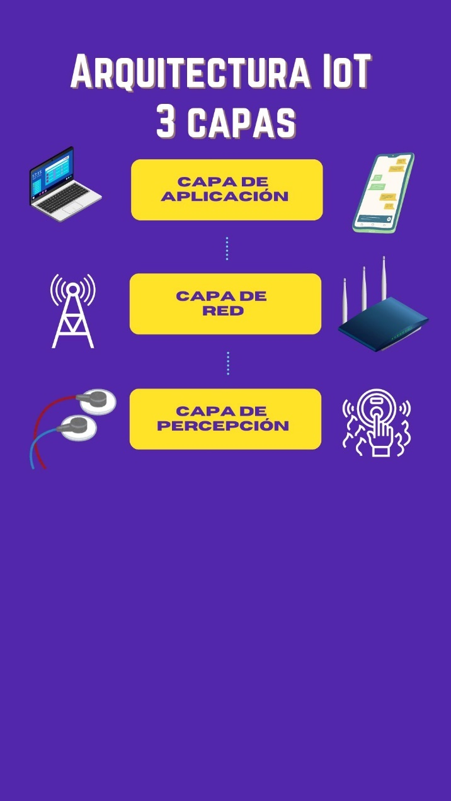
Figure 1. Arquitectura del Internet de las Cosas (IoT)

Geolocalización
Se conoce como geoposicionamiento o geolocalización a la capacidad de obtener la ubicación geográfica real de un objeto (Un teléfono, una computadora u otros). La palabra de geolocalización también se refiere a las coordenadas de latitud y longitud de un lugar determinado. Término y definición estandarizada por la norma ISO/IEC 19.762-5: 2008.
La geolocalización está relacionada con el uso de sistemas de posicionamiento, pero haciendo un mayor énfasis en la determinación de una posición importante y no solo por coordenadas geográficas (ejemplo una dirección de una calles o avenida, etc.).

GPS
Se conoce como GPS o sistema de posicionamiento global, al sistema de navegación global por satélite que proporciona información relativa a ubicación, velocidad y sincronización horaria. Este usa satélites, un receptor y múltiples algoritmos para sincronizar los datos para viajes aéreos, marítimos y terrestres.
El GPS se compone de tres segmentos, como son
Espacio (satélites): un mínimo de 24 satélites orbita la Tierra a unas 12,500 millas de altura. Estos funcionan como “estrellas” en la constelación GPS, transmitiendo señales sobre la posición geográfica y la hora del día.
Control terrestre: Incluye estaciones de monitorización y antenas en diferentes continentes como Asia, África, América, Europa y Australia. Su función es supervisar y controlar los satélites y sus transmisiones.
Equipo de usuario: Son los dispositivos que reciben y transmiten señales por GPS, como relojes, smartphones y dispositivos telemáticos.
Para determinar la posición tridimensional, el receptor que se utiliza localiza automáticamente cuatro satélites de la red, de los que recibe señales indicando la identificación y hora del reloj de cada uno, además de información sobre la constelación de satélites del sistema. Con base en estas señales, el aparato sincroniza su propio reloj con el tiempo del sistema GPS y calcula el tiempo que tardan en llegar las señales al equipo, y de tal modo mide la distancia al satélite. Mediante el método de trilateración inversa, computa su propia posición. Se calcula también con exactitud en el tiempo, basado en los relojes atómicos a bordo de los satélites y en el segmento terreno de GPS.
Un satélite al transmitir una señal genera un círculo con un radio medido desde la posición del dispositivo GPS al satélite, al agregar un segundo satélite, crea un segundo circulo, entonces la ubicación se reduce a uno de los dos puntos donde los círculos convergen, luego con un tercer satélite, la ubicación del dispositivo se puede determinar definitivamente, ya que el dispositivo se encuentra en la intersección de los tres círculos. Dicho esto, vivimos en un mundo tridimensional, lo que significa que cada satélite genera una esfera, no un círculo. La intersección de tres esferas produce dos puntos de intersección, por lo que se elige el punto más cercano a la tierra. Para afinar aún más nuestra posición y eliminar fallos en la sincronización, se utiliza un cuarto satélite. Este cuarto satélite valida la información de los otros tres, mejorando la precisión de la ubicación

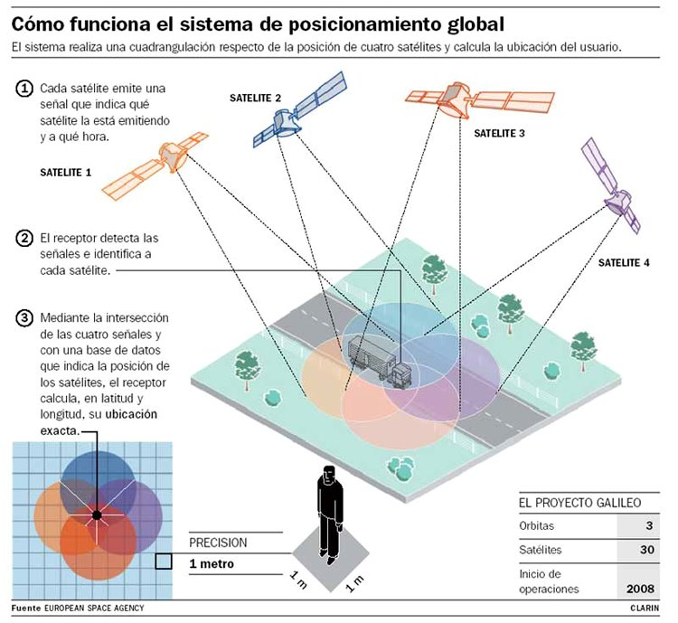
Figure 2. Funcionamiento del sistema de posicionamiento global
A continuación, se presenta una tabla con diferentes módulos GPS que serán considerados para el desarrollo del proyecto, donde se especifican y comparan sus características principales:
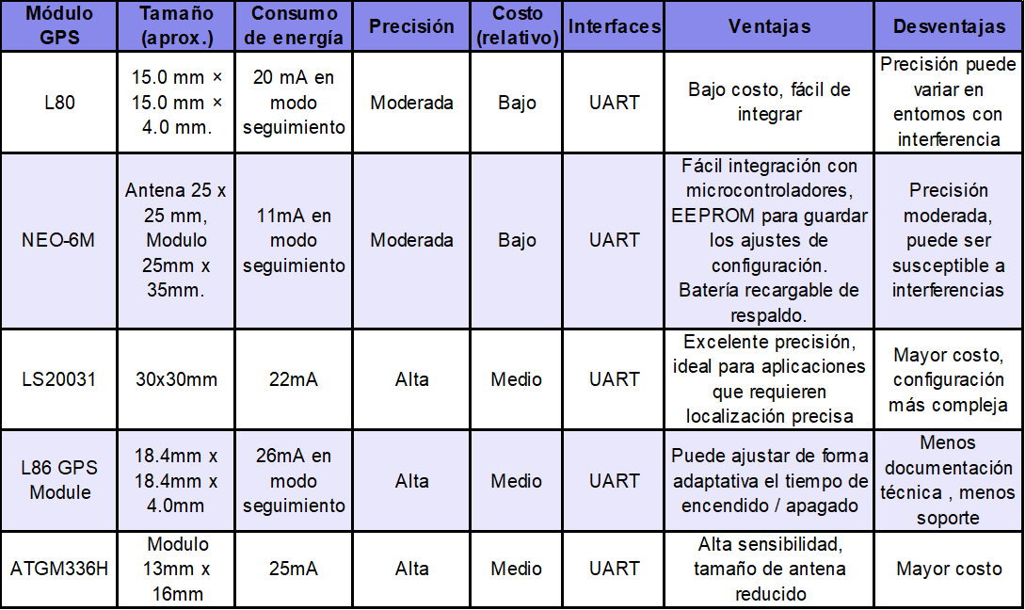
Tabla 1. Comparación de diferentes módulos GPS

Long Range (LoRa)
“LoRa® es la capa física o la modulación inalámbrica utilizada para crear el enlace de comunicación a largo alcance” (LoRa Alliance, 2015, p.4). LoRa emplea un tipo de modulación en radiofrecuencia patentado por Semtech, una importante empresa fabricante de chips de radio.
LoRa tiene su particularidad en su modulación, muchas de las tecnologías inalámbricas utilizan la modulación por desplazamiento de frecuencia, FSK, ya que una de la de las principales características de esta modulación es el bajo consumo, siendo muy eficiente energéticamente. En el caso de LoRa, tenemos que “se basa en la modulación de espectro ensanchado, CSS, que mantiene las mismas características de baja potencia que la modulación FSK, pero aumenta significativamente el rango de comunicación. CSS se ha utilizado en comunicaciones militares y espaciales durante décadas debido a la larga distancias de comunicación que se pueden alcanzar y robustez a las interferencias, pero LoRa® es la primera implementación de bajo costo para uso comercial.” (LoRa Alliance, 2015, p.4).

Modulación CSS
Para hablar de la modulación CCS, primero debemos saber que es un chirp, este es una señal sinusoidal cuya frecuencia aumenta o disminuye con el tiempo (a menudo con una expresión polinómica para la relación entre el tiempo y la frecuencia).
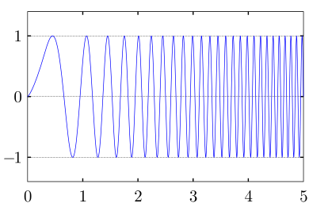
Figure 3. Un up-chirp modulado en frecuencia lineal en el dominio del tiempo.
Sabiendo esto, el método CCS se basa en el empleo de pulsos de chirps mediante los cuales la frecuencia de la portadora cambia de forma gradual ascendiendo o descendiendo. Así, el espectro ocupa un mayor ancho de banda consiguiendo que la modulación sea muy resistente al ruido del canal y al desvanecimiento, aunque se utilicen potencias bajas. De esta manera, se logra que la modulación sea robusta en cuanto a interferencias, permitiendo comunicaciones a largas distancias y siendo muy eficiente energéticamente. No obstante, Para una comunicación exitosa usando el método de nodulación CCS es necesaria la configuración de ciertos parámetros en los módulos LoRa como el factor de propagación (Spreading Factor), ancho de banda (BW) y velocidad de datos(Data Rate), los cuales se describen más adelante.
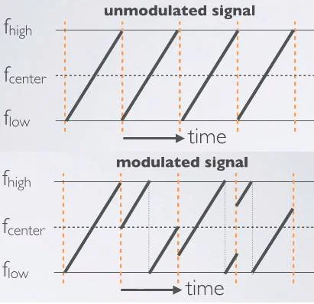
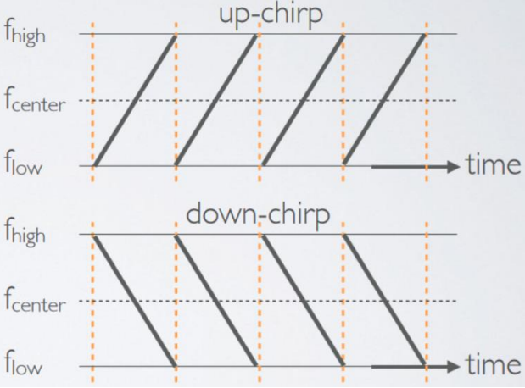
Figure 4. Representación de pulsos de chirp ascendente y descendente, señal modulada y no modulada

Cada pulso de chirp se descompone en chips, que son las unidades fundamentales de información. Estos chips se corresponden con los símbolos que aparecen en la palabra de código, la cual está vinculada a la secuencia binaria para expandir el espectro.
La tasa de chip, Rc, se define como el número de oscilaciones por segundo de la señal de código, y tiene una estrecha relación con el ancho de banda:
𝐵𝑊 = 𝑅c
Spreading factor. La modulación de espectro ensanchado de chirp CSS utiliza un factor de esparcimiento (SF) para difundir la información. El factor de esparcimiento representa el parámetro de propagación del chirp, que define cuántos chirps se envían por segundo. Hay 6 posibles valores de spreading factor que varían desde el SF7(es el valor predeterminado. Los mensajes necesitan aprox. 250 ms. Alcance bajo) al SF12(es el mayor factor de dispersión. Los mensajes necesitan aprox. 6 s. Alcance muy alto). El factor de esparcimiento afecta tanto al tiempo en el aire del símbolo como a la sensibilidad del receptor. Un SF más bajo aumenta la capacidad del receptor para demodular un mensaje, mientras que un SF más alto aumenta la complejidad, ya que se necesitan más bits para transmitir la misma información. Cuando se aumenta el spreading factor también crece el tiempo en el aire del símbolo, así como el consumo energético. De esta forma, los mensajes se esparcen más en el tiempo, lo que provoca que la comunicación sea más lenta al reducirse la velocidad de transferencia. Sin embargo, al aumentar el spreading factor la inmunidad de los mensajes al ruido será mayor y aumentará la sensibilidad en el receptor, por lo cual se consiguen comunicaciones a mayor distancia. Para la tecnología LoRa, un chirp se fragmenta en $2^{SF}$ pasos o chips.
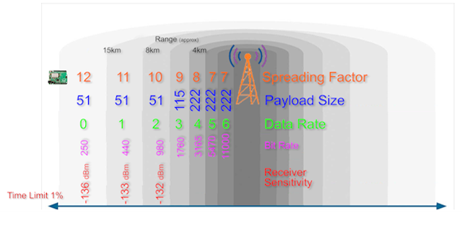
Figure 5. Spreading Factor
Desde el punto de vista de consumo de energía, es mejor utilizar un Data Rate más alto (Spreading Factor Menor), porque el tiempo de transmisión será más corto y eso incidirá directamente en la duración de la batería.
Por otro lado, la tasa de símbolo, Rs, es la velocidad a la cual se transmite la información y se vincula con la tasa de chip a través del spreading factor. El factor de esparcimiento determina la cantidad de bits empleados para codificar un símbolo:
𝑅s = 𝐵𝑊 /$2^{SF}$
El SF también determina la relación señal ruido y por lo tanto afecta también en la sensibilidad del receptor. En la próxima figura se observan diferentes S/N a partir del SF.
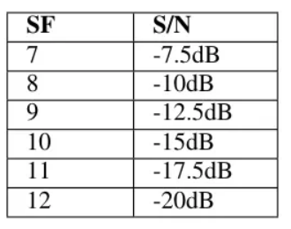
Figure 6. Diferentes SF y su Relación señal ruido
Las ondas electromagnéticas de frecuencias más bajas tienen un alcance mayor y una capacidad de penetración también mayor que las ondas de frecuencias más altas. Por ejemplo, si tenemos dos transmisores de la misma potencia, uno trabajando en la banda de los 433 Mhz y el otro en la banda de los 915 Mhz, el primero llegará a distancias mucho mayores que el segundo y tendrá mayor capacidad de atravesar obstáculos. En el caso de redes LoRaWAN® no tenemos muchas posibilidades de jugar con este parámetro porque los planes de frecuencia ya están definidos para cada ubicación geográfica.
Data Rate: Es la cantidad de datos que se transmiten por segundo. Depende principalmente del ancho de banda y del SF.

GSM
Sus siglas provienen de Global System for Mobile Communications, es decir, que es el Sistema Global para las Comunicaciones Móviles, el estándar de telefonía móvil y demás comunicaciones que incorporan tecnología digital. Este estándar es lo que permite a los teléfonos conectarse con su ordenador y realizar tareas como enviar y recibir mensajes, emails, navegar por internet, transmitir datos o SMS, entre otras muchas cosas. Actualmente, GSM es el estándar más extendido en el mundo, usado por alrededor del 82% de los terminales, y el predominante en Europa.
La red GSM cuenta con cuatro partes separadas que trabajan juntas para funcionar como un todo: el dispositivo móvil en sí, el subsistema de estación base (BSS), el subsistema de conmutación de red (NSS) y el subsistema de operación y soporte (OSS).
El dispositivo móvil se conecta a la red a través del hardware. Mientras tanto, la tarjeta de módulo de identidad abonado (SIM) proporciona a la red información de identificación sobre el usuario móvil. El BSS maneja el tráfico entre el móvil y el NSS.
Consta de dos componentes principales: la estación transceptora base (BTS) y el controlador de la estación base (BSC). EL BTS contiene el equipo que se comunica con los teléfonos móviles, primordialmente los receptores de radios y las antenas. Mientras, el BSC es la inteligencia detrás de él, que se comunica y controla un grupo de estaciones transceptoras base.
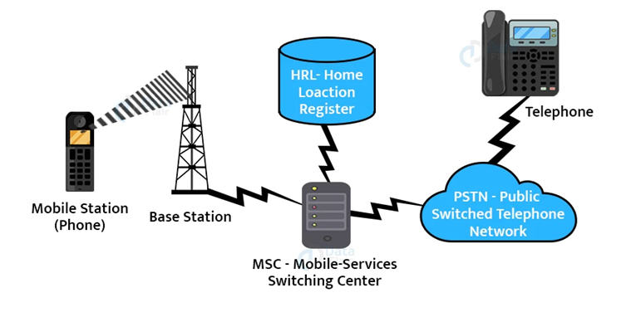
Figure 7 Sistema GMS

Sensores
Los sensores pueden detectar magnitudes físicas o químicas y convertirlas en señales eléctricas que puede interpretar otro sistema. Para realizar este acople con la unidad de procesamiento, se necesitan circuitos de acondicionamiento, que pueden corresponder a filtros o etapas de acondicionamiento que mejorarán la precisión y la exactitud de la medida.
Los sensores necesarios para cumplir las necesidades de este proyecto son:
Acelerómetro. Es un dispositivo que proporciona la capacidad de medir y analizar la aceleración lineal y angular. Esta función es necesaria en muchos dispositivos y sistemas básicos utilizados en casi todas las áreas de la vida, tanto en dispositivos domésticos cotidianos como en aplicaciones industriales o de investigación y desarrollo profesionales. Mide la fuerza de aceleración en la unidad g y puede medir en uno, dos o tres planos. Actualmente, los acelerómetros de 3 ejes son los más utilizados, cuya construcción consiste en un sistema de tres acelerómetros, cada uno de los cuales mide la aceleración en una dirección diferente, en los planos X, Y y Z.
Los acelerómetros se utilizan en mediciones de aceleración gravitacional estática, lo que le permite determinar el ángulo de desviación del objeto medido de la vertical, así como en mediciones de aceleración dinámica debido a golpes, movimiento, impacto o vibración, es decir, vibraciones de baja amplitud y frecuencia, que alcanzan varias docenas de Hz.
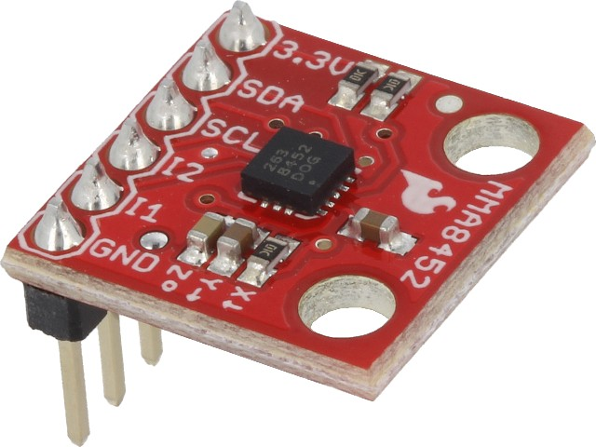
Figure 8. Modulo acelerómetro
Giroscopio. Es un elemento mecánico que se usa para poder conocer el horizonte, ya que siempre mantendrá una orientación perpendicular al plano o la superficie de la tierra, lo cual permite conocer y medir la orientación de un elemento, dispositivo o vehículo respecto al espacio.
El funcionamiento de un giroscopio se basa en el principio de una masa girando sobre un eje, la cual se mantiene estable por el momento de rotación que tiene la masa. Si esa masa se mete en un mecanismo que la permita moverse libremente en las tres dimensiones, como una suspensión cardán de tres ejes, el mecanismo que rota se mantendrá siempre perpendicular al plano. Es el mismo principio que el de una peonza, la cual al tirarla contra el suelo girando sobre sí misma, se mantiene estable perpendicular al suelo siempre y cuando siga teniendo energía que la haga girar.
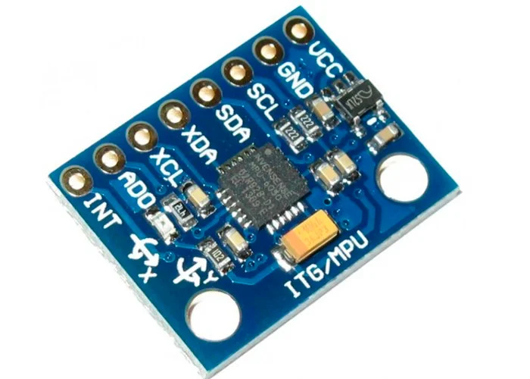
Figure 9. Modulo giroscopio

DFPlayer Mini MP3 Player
Es un módulo compatible con placas de desarrollo como ESP32, Arduino, Raspberry u otros microcontroladores con interfaz UART (Universal Asynchronous Receiver/transmitter). Este módulo mp3 puede reproducir sonidos sin conectarse a un microcontrolador externo. Sus características más importantes son: compatibilidad con sistemas de archivos como FAT 16 y FAT 32, puede soportar una memoria máxima de 32 (Gb) en su ranura para microSD, funcionar en modo de control serie, modo de control E/S y modo de control de botón AD, Los datos de audio deben estar ordenados por carpetas, este módulo admite hasta 100 carpetas, cada carpeta puede contener hasta 255 canciones, volumen ajustable de 0 a 30 niveles y puede ser utilizado en varias aplicaciones como transmisión de voz GPS para automóviles, avisos de voz, indicadores con voz automatizados. Y por último posee un ecualizador ajustable en 6 niveles.
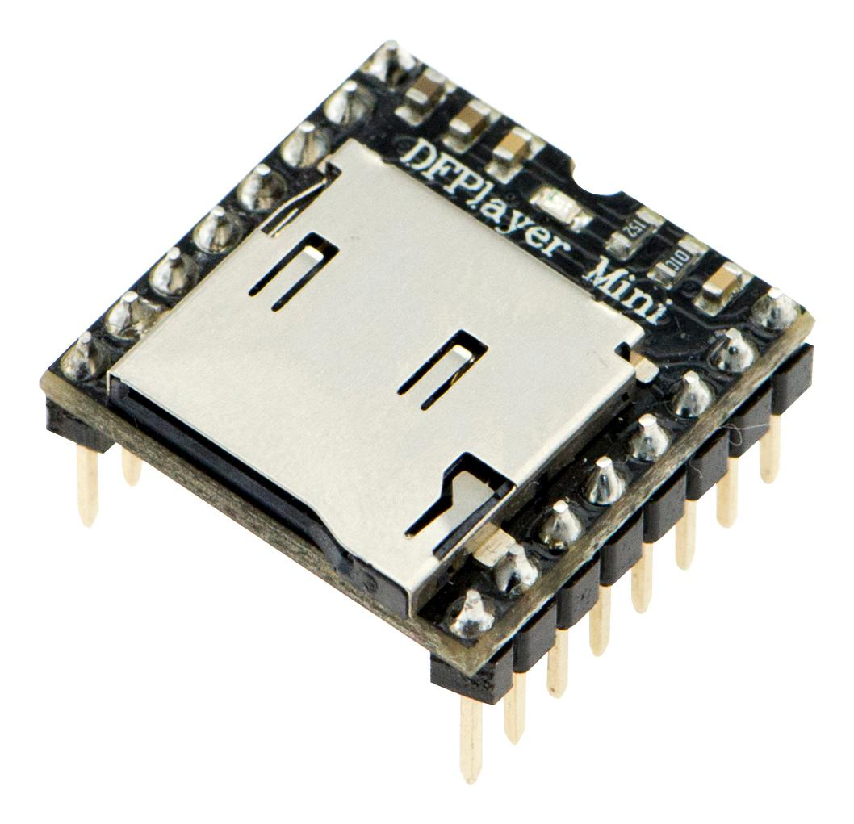
Figure 10. Módulo MP3 - DFplayer Mini

Interfaz Humana-Maquina
Un sistema HMI (por sus siglas en inglés, Human-Machine Interface o interfaz persona-máquina) es una parte fundamental en la interacción entre las personas y las máquinas o sistemas automatizados. Su objetivo principal es permitir que los usuarios controlen y monitoreen dispositivos o procesos de manera eficiente y efectiva.
Un sistema HMI es una interfaz de usuario o panel de control que conecta a una persona con una máquina, sistema o dispositivo. Puede ser una pantalla táctil, un panel de control físico o incluso una aplicación en un dispositivo móvil.
Algunos de los componentes de una interfaz HMI son:
Elementos Visuales: Estos incluyen botones, iconos, gráficos, y representaciones visuales de datos. Los usuarios interactúan con estos elementos para realizar acciones.
Elementos de respuesta: La HMI proporciona información visual o auditiva al usuario sobre el estado del sistema o las acciones realizadas.
Elementos táctiles o físicos: Los botones físicos, teclados, joysticks o pantallas táctiles son ejemplos de componentes táctiles que forman parte de una HMI.
Elementos auditivos: Las alertas sonoras, alarmas o retroalimentación auditiva también son parte de la experiencia HMI
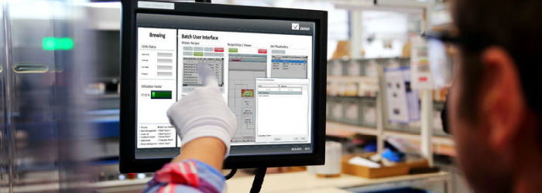
Figure 11. Interfaz Humana

Bases legales.
El presente proyecto, orientado al diseño y construcción de un dispositivo geolocalizador de emergencia y reproductor de música, se encuentra enmarcado dentro de un conjunto de disposiciones legales que regulan el uso de la tecnología, las telecomunicaciones y la innovación en Venezuela. Estas normativas no solo garantizan el derecho de las personas a la seguridad, la comunicación y el acceso a la ciencia, sino que también establecen los lineamientos para el uso responsable del espectro radioeléctrico y el desarrollo de soluciones tecnológicas con impacto social. En este sentido, la Constitución de la República Bolivariana de Venezuela, junto con leyes específicas como la Ley Orgánica de Telecomunicaciones y la Ley de Ciencia, Tecnología e Innovación, proporcionan el respaldo jurídico necesario para sustentar la pertinencia del prototipo, asegurando que su implementación responda tanto a las necesidades de la sociedad como a los principios de legalidad, seguridad y desarrollo científico-tecnológico.
En este sentido, Venezuela establece en su carta magna lo siguiente:

Constitución de la República Bolivariana de Venezuela (1999)
Artículo 55. Toda persona tiene derecho a la protección por parte del Estado a través de los órganos de seguridad ciudadana regulados por ley, frente a situaciones que constituyan amenaza, vulnerabilidad o riesgo para la integridad física de las personas, sus propiedades, el disfrute de sus derechos y el cumplimiento de sus deberes. La participación de los ciudadanos y ciudadanas en los programas destinados a la prevención, seguridad ciudadana y administración de emergencias será regulada por una ley especial. Los cuerpos de seguridad del Estado respetarán la dignidad y los derechos humanos de todas las personas. El uso de armas o sustancias tóxicas por parte del funcionario policial y de seguridad estará limitado por principios de necesidad, conveniencia, oportunidad y proporcionalidad, conforme a la ley.
Este artículo se relaciona con el presente Trabajo de Grado, ya que el geolocalizador de emergencia busca precisamente brindar una herramienta que permita ubicar al usuario en caso de accidente o peligro, contribuyendo a su seguridad personal.
Artículo 57. Toda persona tiene derecho a expresar libremente sus pensamientos, sus ideas u opiniones de viva voz, por escrito o mediante cualquier otra forma de expresión, y de hacer uso para ello de cualquier medio de comunicación y difusión, sin que pueda establecerse censura. Quien haga uso de este derecho asume plena responsabilidad por todo lo expresado. No se permite el anonimato, ni la propaganda de guerra, ni los mensajes discriminatorios, ni los que promuevan la intolerancia religiosa. Se prohíbe la censura a los funcionarios públicos o funcionarias públicas para dar cuenta de los asuntos bajo sus responsabilidades.
En este sentido, el Trabajo de Grado desarrolla un dispositivo que permite al usuario comunicarse de manera autónoma mediante el envío de su ubicación en tiempo real, incluso en situaciones donde no pueda hacer uso de un teléfono móvil.
Artículo 110. El Estado reconocerá el interés público de la ciencia, la tecnología, el conocimiento, la innovación y sus aplicaciones y los servicios de información necesarios por ser instrumentos fundamentales para el desarrollo económico, social y político del país, así como para la seguridad y soberanía nacional. Para el fomento y desarrollo de esas actividades, el Estado destinará recursos suficientes y creará el sistema nacional de ciencia y tecnología de acuerdo con la ley. El sector privado deberá aportar recursos para las mismos. El Estado garantizará el cumplimiento de los principios éticos y legales que deben regir las actividades de investigación científica, humanística y tecnológica. La ley determinará los modos y medios para dar cumplimiento a esta garantía.
Reconoce la ciencia, la tecnología y la innovación como instrumentos fundamentales para el desarrollo del país, promoviendo la investigación y la creación de soluciones tecnológicas con impacto social. El presente trabajo se enmarca en este principio, al integrar conocimientos de ingeniería electrónica, comunicaciones y sistemas embebidos para ofrecer una solución innovadora que responde a necesidades reales de la sociedad.

Ley Orgánica de Telecomunicaciones (2000)
La Ley Orgánica de Telecomunicaciones (LOTEL) regula el establecimiento y explotación de las redes y servicios de telecomunicaciones en Venezuela. Reconoce las telecomunicaciones como un servicio de interés general, establece que el espectro radioeléctrico es un bien del dominio público administrado por el Estado, y promueve la innovación tecnológica, la libre competencia y el acceso universal a servicios de calidad.
Artículo 6. El establecimiento o explotación de redes de telecomunicaciones, así como la prestación de servicios de telecomunicaciones, podrán realizarse en beneficio de las necesidades comunicacionales de quienes las desarrollan o de terceros, de conformidad con las particularidades que al efecto establezcan en leyes y reglamentos.
Este artículo establece que las telecomunicaciones son un servicio de interés general, esencial para el desarrollo social y económico del país. Además, señala que el Estado debe garantizar que estos servicios se presten de manera eficiente, continua y con calidad, promoviendo el acceso universal y la innovación tecnológica.
Artículo 7. El espectro radioeléctrico es un bien del dominio público de la República Bolivariana de Venezuela, para cuyo uso y explotación deberá contarse con la respectiva concesión, de conformidad con la ley.
Establece que el espectro radioeléctrico es un bien del dominio público, administrado por el Estado, y que su uso debe realizarse de manera racional, eficiente y conforme a las disposiciones legales y técnicas vigentes. Asimismo, señala que el Estado tiene la responsabilidad de garantizar que este recurso limitado se utilice en beneficio de la colectividad, promoviendo el acceso equitativo y evitando interferencias perjudiciales. El presente Trabajo de Grado hace uso de tecnologías de comunicación inalámbrica como LoRa y GSM, que operan dentro del espectro radioeléctrico regulado por el Estado.

Ley de Ciencia, Tecnología e Innovación (2014)
La Ley de Ciencia, Tecnología e Innovación (LOCTI) fomenta la investigación científica, el desarrollo tecnológico y la innovación como motores del progreso nacional. Establece que el Estado, las universidades y las empresas deben impulsar proyectos que generen soluciones a problemas sociales, económicos y productivos, promoviendo la transferencia tecnológica y la formación de talento humano.
Artículo 15. Los órganos del Estado que forman parte del Sistema Nacional de Ciencia Tecnología e Innovación, deberán seguir los lineamientos generales establecidos en el Plan Nacional de Ciencia Tecnología e Innovación, adaptando sus propios planes a dichos lineamientos. De igual forma, las instituciones de educación superior y organizaciones del sector privado miembros del Sistema Nacional de Ciencia, Tecnología e Innovación, de mutuo acuerdo y acogiéndose a tales lineamientos, podrán participar de los recursos de que disponga el Ministerio de Ciencia y Tecnología, para el financiamiento de programas y proyectos de investigación y desarrollo, a los fines de la consecución coordinada de los objetivos previstos en el Plan Nacional de Ciencia, Tecnología e Innovación, sin perjuicio de los demás aportes y obligaciones que esta Ley y otras leyes les impongan.
Al ser desarrollado en el marco de la universidad, el presente Trabajo de Grado cumple con el mandato de fomentar la innovación académica y generar soluciones prácticas a necesidades reales, en este caso, la protección y localización de usuarios en situaciones de emergencia.

Cuadro nacional de atribución de bandas de frecuencias (CUNABAF)

El presente Cuadro Nacional de Atribución de Bandas de Frecuencias (CUNABAF) establece la atribución de las distintas bandas de frecuencias del espectro radioeléctrico en la República Bolivariana de Venezuela, tomando como referencia la atribución prevista en el Cuadro de Atribución de Bandas de Frecuencias contenido en el Reglamento de Radiocomunicaciones de la Unión Internacional de Telecomunicaciones.

CAPITULO III

Marco Metodológico
Se presenta el marco metodológico que sustenta la investigación a realizar. La metodología es un componente esencial en cualquier estudio, ya que define el enfoque y los procedimientos utilizados para alcanzar los objetivos planteados. Según (Bogdan y Biklen, 1992) la metodología de la investigación está compuesta por los procedimientos por los que se selecciona, crea y analiza datos para llegar a una comprensión más completa de un tema. Tema que se estudia para crear la solución al problema planteado anteriormente.

Tipo de investigación
Esta investigación se clasifica, tomando como criterio su objetivo, como una investigación aplicada, ya que se pretende aplicar los resultados de la investigación científica para solucionar un problema práctico. Por otro lado, tomando como criterio el nivel de conocimiento, se clasifica la presente investigación como descriptiva, debido a que pretende realizar un informe detallado sobre el tema de estudio, sus características y configuraciones.

Naturaleza de la investigación
El significado de la naturaleza de la investigación según Salazar (2014), es la esencia que define el desarrollo de la investigación, la forma como se abordará el fenómeno de estudio y eventualmente el plan ordenado que se seguirá. En el presente trabajo, se establece la naturaleza de la investigación de tipo proyecto especial, esto según el Manual de Trabajos de Grado de Especialización, Maestrías y Tesis Doctorales de la Universidad Pedagógica Experimental Libertador (2006), donde se define como proyecto especial a “creaciones tangibles, susceptibles de ser utilizadas como soluciones a problemas demostrados, o que respondan a necesidades e intereses de tipo cultural” (p. 22). Lo cual corresponde a el presente trabajo especial, donde se realiza el desarrollo de un software y prototipo físico.

Diseño de la investigación
A continuación, se presenta el plan y estructura general que guiara el proceso de realización de la investigación, los cuales están diseñados para cumplir los objetivos específicos presentados al inicio del presente trabajo. Este proceso está constituido por 4 etapas, iniciando con el diagnóstico, seguidamente se realiza el diseño y la implementación, para finalizar con la verificación del correcto funcionamiento.
- Fase I diagnóstico: en esta etapa se desea identificar las características específicas del problema, y se realiza la investigación teórica de los temas y aspectos que se ameriten para la implementación de las posibles soluciones y diseños. La presente etapa corresponde al alcance del objetivo 1.
- Fase II diseño: en esta etapa se ejecuta las tareas y actividades relacionadas con el diseño electrónico, software y hardware; buscando realizar un bosquejo de los componentes de comunicación, de reproducción de música, GPS y el circuito de activación de emergencia. Dicha etapa está formada por los objetivos 2 al 4.
- Fase III Implementación: en esta etapa se coloca en marcha todo lo definido en la etapa de diseño, donde se adquieren y ensamblan los módulos, componentes, sensores, microcontroladores y actuadores seleccionados, se desarrolla la programación del software que controla el hardware, y se realizan todos los cambios necesarios para el funcionamiento del sistema. Esta etapa indica la finalización de los objetivos 2 al 4.
- Fase IV Verificación: en la presente etapa se realiza las pruebas necesarias para comprobar el correcto funcionamiento del prototipo, que cumpla todas sus funciones según lo diseñado, se corregirán los errores presentados y se documenta desempeño en diferentes condiciones de dicho dispositivo. En esta etapa se llevaría a cabo el objetivo 5.

Fase I Diagnostico
En esta etapa se pretende realizar la investigación para responder las primeras preguntas del presente proyecto, como son:
- ¿Cómo realizar la transmisión de información entre los dispositivos a larga distancia?
- ¿Cómo realizar la comunicación con un tercero?
- ¿Cómo determinar la ubicación de una persona en movimiento?
- ¿Qué requisitos de microprocesador se necesitan para procesar la información?
- ¿Cómo guardar, reproducir y controlar audio?
- ¿Qué variable es la más apropiada de controlar para identificar una emergencia de una persona y cómo sensarla?
Se recopilará información sobre la técnica de comunicación física LoRa, el estándar de comunicación GSM, y diferentes métodos de comunicación a larga distancia y de bajo consumo. Adicionalmente, se llevará a cabo una investigación sobre la geolocalización de un individuo, manejo de audio y comportamientos típicos en una emergencia de una persona. Con dichos conocimientos adquiridos, se establecerán los requerimientos electrónicos que se buscarán satisfacer en la etapa de diseño.

Fase II Diseño
En esta etapa se realizará el diseño electrónico de los módulos de adquisición y procesamiento de datos, control, comunicación y actuadores. Así como también el diseño de físico del dispositivo, haciendo el mejor uso del espacio y mayor portabilidad posible.
Así mismo se realizarán pruebas de los módulos de manera separada, para analizar y mejorar el uso de estos, para posteriormente implementarlos juntos con la intención de crear un prototipo (maqueta provisional) el cual permita ver posibles errores y realizar optimizaciones, a la vez que se logrará visualizar un diseño del futuro dispositivo.
Dentro de la etapa de control se establecerá un rango para la activación automática del botón de emergencia, el cual será activado al detectar un posible accidente del atleta, teniendo en cuenta los parámetros normales del individuo al realizar una actividad física y comparándolos para detectar irregularidades como indicador de posibles alarmas.
Por otro lado, se diseñará un control del reproductor de música, permitiendo así el fácil manejo de los archivos de audio que se estén manejando.
Finalmente, en esta fase se inicia el diseño la interfaz humana para monitorear al atleta al realizar sus actividades físicas

Fase III Implementación
Se construirá el prototipo del dispositivo, ensamblando los componentes electrónicos y configurando los parámetros diseñados. Además, se implementará la interfaz usada por el humano.
En esta fase se implementará la arquitectura inicial, donde se colocarán los módulos GPS, reproductor de música y el detector de emergencia, para de esta manera realizar la maqueta provisional la cual servirá para la realización de pruebas en la siguiente fase.
Así mismo, se coloca en funcionamiento la interfaz humana enlazando la maqueta temporal a la interfaz donde se visualizará la información del atleta mientras realiza su actividad física.

Fase IV Verificación
Se procederá a utilizar el prototipo realizando ensayos y pruebas en diferentes localidades, donde se realizará actividad física y simulacros de posibles emergencias por la persona que utilice dicho dispositivo. Se observarán las posibles mejoras a realizar para garantizar un mejor funcionamiento del prototipo y así alcanzar los objetivos especificados inicialmente. Finalmente, luego de la implementación y recopilación de información para llegar a esta etapa final, se realizará una última retrospectiva para realizar las conclusiones, recomendaciones y documentar las lecciones aprendidas.

CAPITULO IV

ANÁLISIS E INTERPRETACIÓN DE LOS RESULTADOS
En el presente capítulo, se presentará detalladamente los resultados obtenidos en cada una de las fases realizadas, siguiendo la secuencia que fue establecida en el marco metodológico. Así mismo, se realiza un análisis de los datos adquiridos, los cuales permitirán llevar a cabo las conclusiones de esta investigación, además darán paso a las recomendaciones.

Fase I Diagnostico
La primera fase de la investigación tuvo como propósito identificar las características específicas del problema y establecer los requerimientos técnicos necesarios para el diseño del prototipo. Para ello, se formularon preguntas orientadoras relacionadas con la comunicación a larga distancia, la geolocalización, el procesamiento de datos, la reproducción de audio y la detección de emergencias.
Diagnóstico de requerimientos del sistema
Antes de seleccionar los componentes electrónicos, se llevó a cabo un análisis centrado en el usuario final, con el propósito de identificar qué prestaciones debía ofrecer el dispositivo para resultar verdaderamente útil y funcional en distintos contextos. Este ejercicio partió de la premisa de que el sistema no debía diseñarse únicamente desde la perspectiva técnica, sino desde las necesidades reales de quienes lo utilizarían: deportistas y excursionistas con un nivel bajo de conocimiento tecnológico, que requieren soluciones simples, confiables y fáciles de usar.
En el entorno urbano, se pensó en situaciones cotidianas como una caída en la calle, la pérdida de orientación en zonas desconocidas o la necesidad de reaccionar ante emergencias en contextos potencialmente peligrosos. Se reconoció que en la ciudad existen limitaciones específicas, como la interferencia del GPS causada por edificios altos, el ruido ambiental que puede dificultar la percepción de alertas sonoras y la dependencia de fuentes de energía para mantener el dispositivo operativo. Por ello, se estableció que el sistema debía ser capaz de detectar caídas de manera automática, enviar la ubicación del usuario y mantener una comunicación confiable entre dispositivos, incluso en ausencia de internet.
En el entorno no urbano, particularmente en áreas rurales o de montaña, se identificaron necesidades distintas pero igualmente críticas. El dispositivo debía permitir el rastreo sin cobertura celular, responder ante emergencias durante actividades de senderismo, facilitar la comunicación a larga distancia y ofrecer herramientas de orientación en rutas desconocidas, sin depender de la experiencia previa de un guía. En este contexto, se reconocieron limitaciones como la pérdida de señal GPS en zonas boscosas, la ausencia de electricidad para recargar baterías y las largas distancias que podían separar a los usuarios. Estas condiciones reforzaron la importancia de contar con un sistema robusto, autónomo y de bajo consumo energético.
A partir de este análisis, se definieron las prestaciones mínimas necesarias: detección de caídas, envío de ubicación y comunicación directa entre los dos dispositivos. Estas funciones se consideraron críticas para garantizar la seguridad del usuario en cualquier escenario. Paralelamente, se plantearon prestaciones complementarias que, si bien no eran esenciales para la seguridad, aportarían un valor agregado al sistema y fomentarían su uso cotidiano. Entre ellas se incluyeron la integración de un reproductor de música, una pantalla OLED para mostrar información básica y una interfaz amigable que facilitara la interacción.
En cuanto al diseño físico, se estableció que el dispositivo debía ser compacto, ligero y resistente al agua y al polvo, con una autonomía mínima de batería que asegurara su funcionamiento prolongado en entornos donde no siempre es posible recargarlo. Finalmente, se definió que la interacción con el usuario debía ser sencilla: alertas vibratorias y mensajes en pantalla para transmitir información de manera clara, y botones físicos con una interfaz simple que no requiriera conocimientos técnicos avanzados.
En síntesis, el diagnóstico de requerimientos permitió construir una visión integral del sistema, en la que se equilibraron las funciones críticas de seguridad con las características complementarias de valor agregado, siempre bajo la premisa de que el dispositivo debía ser confiable, fácil de usar y adaptable tanto a contextos urbanos como no urbanos. Este análisis inicial sirvió como base para orientar las decisiones técnicas posteriores y garantizar que el diseño respondiera de manera efectiva a las necesidades reales de los usuarios.
Técnica de comunicación
Para el desarrollo del presente trabajo es preciso estudiar y evaluar las distintas técnicas existentes para la transmisión y recepción de datos, de manera que el prototipo utilice la más acertada.
Se evaluaron distintas alternativas de comunicación inalámbrica, priorizando dos criterios fundamentales: alcance de transmisión y fiabilidad de la comunicación.
Como primera alternativa de comunicación inalámbrica, se evaluó la tecnología GSM, implementada a través del módulo SIM800L, ampliamente utilizado en aplicaciones de bajo costo para transmisión de datos vía red celular.. Para su validación se realizaron pruebas con tarjetas SIM de los operadores nacionales Movistar y Movilnet, verificándose que el módulo reconocía correctamente las tarjetas y ejecutaba las rutinas básicas de inicialización a través de comandos AT.
No obstante, se observó que el SIM800L opera exclusivamente sobre infraestructura 2G (GSM/GPRS), estándar que ha sido descontinuado por la mayoría de los operadores en Venezuela. En las primeras pruebas realizadas en la sede de la UNEXPO (Barquisimeto), el módulo no logró registrarse en la red de Movistar, confirmándose que dicho operador no mantiene cobertura 2G activa.
Se realizaron pruebas adicionales con Movilnet, operador que aún conserva infraestructura 2G en ciertas zonas. Aunque el módulo reconocía la tarjeta SIM y detectaba señal en algunos entornos, no lograba establecer conexión estable. A continuación se presenta un resumen técnico de las pruebas realizadas:

Prueba | Operador | Ubicación | Resultado | Observaciones técnicas
1. Prueba inicial con SIM 4G | Movistar | UNEXPO, Barquisimeto | Sin conexión | Módulo reconoce SIM, pero no se registra en red. Se confirma que Movistar no opera en 2G.
2. Cambio de antena | Movistar | UNEXPO, Barquisimeto | Sin conexión | Se reemplaza antena por una soldada. Persisten fallas de registro.
3. Prueba con SIM Movilnet | Movilnet | UNEXPO, Barquisimeto | Sin conexión | Aunque Movilnet mantiene red 2G, el módulo no logra establecer enlace.
4. Prueba con SIM Movilnet | Movilnet | IVIC, San Antonio de los Altos | Sin conexión | Zona con antena Movilnet cercana. Se detecta señal en teléfonos, pero el módulo no se registra.
5. Prueba con SIM Movilnet | Movilnet | Sotavento, Barquisimeto | Conexión inestable | Se conecta, pero se desconecta al enviar mensaje.
6. Prueba con SIM Movilnet | Movilnet | Pueblo Nuevo, Barquisimeto | Conexión tras varios intenteto | Modulo conecta después de varios intentos, se notó que la batería que se estaba usando como alimentación se descargó tras dos mensajes.
7. Prueba con SIM Movilnet | Movilnet | Sotavento, Barquisimeto | Conexión inestable | Se conecta y desconecta repetidamente.
Tabla 1. Pruebas GSM
A partir de las pruebas 5 a 7 se evidenció que, aunque el módulo logró establecer conexión en ciertas ubicaciones utilizando SIM Movilnet (prefijo 0416), la estabilidad de la red era deficiente. En el segundo piso del edificio de Sotavento y en Pueblo Nuevo, el módulo tardaba en encontrar señal, y en algunos casos se desconectaba inmediatamente después de enviar un mensaje.
Además, se observó un consumo energético elevado durante la transmisión de datos. El envío de un SMS generaba picos de corriente de hasta 95–100 mA, lo que provocó la descarga de un powerbank utilizado como fuente de alimentación. Para mitigar este problema, se empleó una batería de teléfono de 1400 mAh, que permitió realizar pruebas más prolongadas.
Estos resultados permiten concluir que, aunque el SIM800L puede establecer conexión en condiciones específicas, su desempeño es inestable, dependiente de la ubicación, al tipo de alimentación y altamente sensible, Este resultado permitió concluir que el SIM800L no es una opción viable para el proyecto, en caso de requerirse comunicación celular, sería necesario migrar hacia módulos compatibles con 3G o 4G, considerando como limitantes el mayor costo, consumo energético y dimensiones físicas de estos dispositivos en comparación con las soluciones 2G.
Seguidamente, se evaluaron distintas alternativas de comunicación inalámbrica modernas y dentro de los alcances del proyecto, realizando una investigación teórica y pruebas experimentales. Inicialmente se realizaron pruebas con los módulos Reyax RYLR998, los cuales operan en la banda de 915 MHz y ofrecen una configuración sencilla mediante comandos AT. Estos módulos integran la tecnología LoRa y cuentan con una antena soldada directamente en la placa, sin posibilidad de reemplazo o ajuste externo.
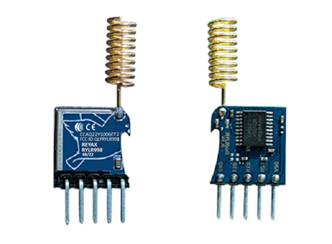
Figure 12. RYLR998
Las pruebas experimentales se efectuaron bajo un esquema de comunicación punto a punto, dejando un dispositivo fijo (Dispositivo 1) y desplazando el otro en diferentes distancias (Dispositivo 2).
Denominación | SF | BW | CR
1 | 9 | 125kHz | 4\5
2 | 11 | 500kHz | 4\5
3 | 12 | 125kHz | 4\5
4 | 12 | 125kHz | 4\8
Tabla 2. Parámetros pruebas de distancia comunicación

En una primera fase (Parámetros 1), se configuró el módulo con los valores mostrados en la tabla X. Bajo estas condiciones, se alcanzó una distancia máxima de comunicación de aproximadamente 687 m, y un valor RSSI límite de recepción de –106 dBm.
Dispositivo 1 |  | Dispositivo 2 |  | Distancia (km) | RSSI (dB)
lat | lon | lat | lon
10.062729 | -69.350155 | 10.063958 | -69.344009 | 0.687 | -103
10.062729 | -69.350155 | 10.063934 | -69.344101 | 0.676 | -104
10.062729 | -69.350155 | 10.06389 | -69.344063 | 0.679 | -104
10.062729 | -69.350155 | 10.063962 | -69.344093 | 0.678 | -105
10.062729 | -69.350155 | 10.063962 | -69.344093 | 0.678 | -105
10.062729 | -69.350155 | 10.063981 | -69.344162 | 0.671 | -105
10.062729 | -69.350155 | 10.063906 | -69.344917 | 0.588 | -105
10.062729 | -69.350155 | 10.06376 | -69.345467 | 0.526 | -106
10.062729 | -69.350155 | 10.063654 | -69.345535 | 0.516 | -104
10.062729 | -69.350155 | 10.063912 | -69.345604 | 0.515 | -105
10.062729 | -69.350155 | 10.063773 | -69.346794 | 0.386 | -104
10.062729 | -69.350155 | 10.063581 | -69.347488 | 0.307 | -103
10.062729 | -69.350155 | 10.063633 | -69.348495 | 0.208 | -103
10.062729 | -69.350155 | 10.063562 | -69.349007 | 0.156 | -105
10.062729 | -69.350155 | 10.06352 | -69.34919 | 0.137 | -103
10.062729 | -69.350155 | 10.063457 | -69.349625 | 0.100 | -98
10.062729 | -69.350155 | 10.063478 | -69.349869 | 0.089 | -88
10.062729 | -69.350155 | 10.06301 | -69.350037 | 0.034 | -71
10.062729 | -69.350155 | 10.063005 | -69.350204 | 0.031 | -50
Tabla 3. Prueba 1

Posteriormente, se realizó una segunda prueba (Parámetros 2) ajustando los valores a los respectivos mostrados en la tabla 1. Cabe destacar que, debido a limitantes del módulo utilizado, al tener el valor de SF 11, el módulo obligatoriamente trabaja a una BW de 500kHz. En este caso, la distancia máxima aumentó a 1 km, observándose una mejor recepción en entornos abiertos. Sin embargo, se detectaron limitaciones importantes en la capacidad del RYLR998 para modificar sus parámetros de radiofrecuencia, lo cual restringe la posibilidad de optimizar la comunicación en función del entorno.
FALTA TABLA
Durante el análisis se identificó, además, que el módulo no permite el uso de antenas externas, lo que impide emplear diseños de mayor ganancia que podrían incrementar significativamente la distancia de transmisión. Estas limitaciones técnicas, sumadas a la reducida flexibilidad de configuración y al comportamiento inestable en enlaces a larga distancia, motivaron la exploración de alternativas más avanzadas.
Como resultado de esta búsqueda, se seleccionó el módulo Core1262-HF, basado en el chip Semtech SX1262, también operativo en la banda de 915 MHz. Este dispositivo ofrece una arquitectura más flexible, con un rango extendido de parámetros RF (factor de dispersión hasta SF = 12, ancho de banda configurable entre 7.8 kHz y 500 kHz, y tasa de codificación CR ajustable de 4/5 a 4/8). Además, incorpora un conector tipo IPEX para el uso de antenas externas, lo que permite seleccionar elementos radiantes de mayor ganancia según las condiciones del entorno. Aprovechando esta bondad se utilizó una antena de 5dBi omnidireccional de 915MHz con cable SMA.
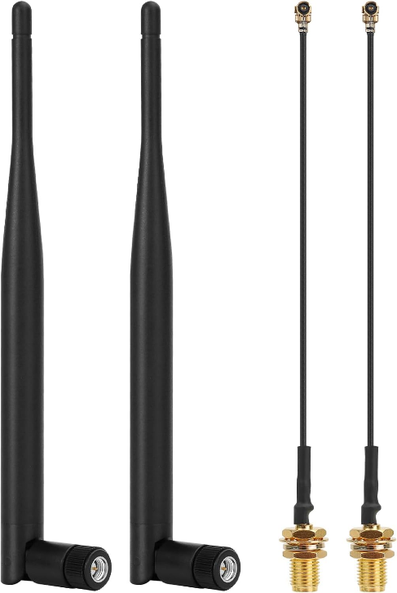
Figure 13. Antena Omnidireccional 5dBI

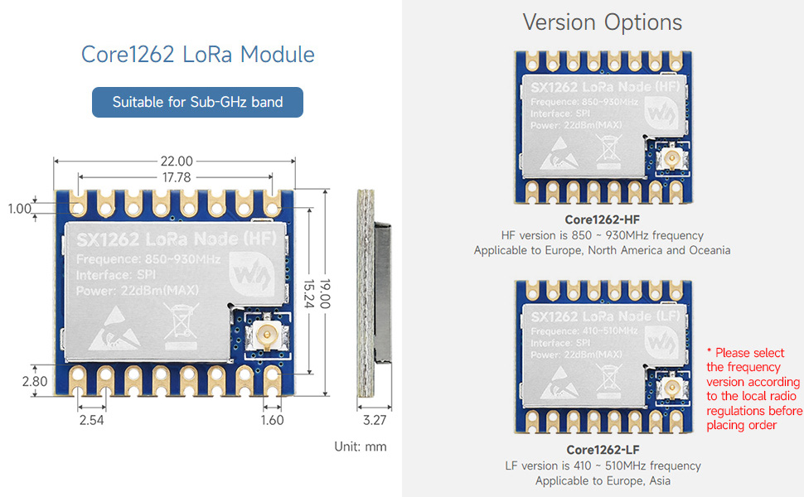
Figure 14. SX1262
Las pruebas de campo se llevaron a cabo replicando los mismos escenarios experimentales que en las pruebas anteriores. En una primera etapa, se configuró el SX1262 con los mismos Parámetros 2 empleados en el RYLR998, junto con una antena de mayor ganancia (5 dBi), alcanzando una distancia máxima de 1.2 km.
FALTA TABLA
Luego, se estableció una tercera configuración (Parámetros 3), optimizando los valores de SF = 12, BW = 125 kHz, CR = 4/5 y potencia de transmisión +22 dBm,. Bajo estas condiciones, la comunicación estable se mantuvo hasta 1.469 km, con valor RSSI límite para recepción de -113 dBm, evidenciando una mejora significativa en la estabilidad del enlace.

Dispositivo 1 |  | Dispositivo 2 |  | Distancia (km) | RSSI (dB)
lat | lon | lat | lon
10.062729 | -69.350155 | 10.06284 | -69.35016 | 0.012 | -63
10.062729 | -69.350155 | 10.06259 | -69.34979 | 0.043 | -58
10.062729 | -69.350155 | 10.06278 | -69.34992 | 0.026 | -57
10.062729 | -69.350155 | 10.06278 | -69.34995 | 0.023 | -61
10.062729 | -69.350155 | 10.06277 | -69.34995 | 0.023 | -65
10.062729 | -69.350155 | 10.06279 | -69.34995 | 0.023 | -60
10.062729 | -69.350155 | 10.06291 | -69.34993 | 0.032 | -68
10.062729 | -69.350155 | 10.06312 | -69.34995 | 0.049 | -70
10.062729 | -69.350155 | 10.06337 | -69.34995 | 0.075 | -75
10.062729 | -69.350155 | 10.06336 | -69.34977 | 0.082 | -90
10.062729 | -69.350155 | 10.06337 | -69.34953 | 0.099 | -103
10.062729 | -69.350155 | 10.06343 | -69.34931 | 0.121 | -103
10.062729 | -69.350155 | 10.06342 | -69.34907 | 0.141 | -104
10.062729 | -69.350155 | 10.06344 | -69.34884 | 0.164 | -98
10.062729 | -69.350155 | 10.06351 | -69.34852 | 0.199 | -98
10.062729 | -69.350155 | 10.06353 | -69.34831 | 0.221 | -111
10.062729 | -69.350155 | 10.06357 | -69.34779 | 0.275 | -105
10.062729 | -69.350155 | 10.06358 | -69.3475 | 0.306 | -111
10.062729 | -69.350155 | 10.06361 | -69.34724 | 0.334 | -113
10.062729 | -69.350155 | 10.06364 | -69.34699 | 0.361 | -110
10.062729 | -69.350155 | 10.06365 | -69.34673 | 0.389 | -107
10.062729 | -69.350155 | 10.06362 | -69.34653 | 0.409 | -112
10.062729 | -69.350155 | 10.06361 | -69.34623 | 0.441 | -112
10.062729 | -69.350155 | 10.06367 | -69.34578 | 0.490 | -113
10.062729 | -69.350155 | 10.06368 | -69.34541 | 0.530 | -113
10.062729 | -69.350155 | 10.06371 | -69.34509 | 0.565 | -113
10.062729 | -69.350155 | 10.06371 | -69.34482 | 0.594 | -113
10.062729 | -69.350155 | 10.06371 | -69.34437 | 0.643 | -112
10.062729 | -69.350155 | 10.06374 | -69.34425 | 0.656 | -113
10.062729 | -69.350155 | 10.06381 | -69.34386 | 0.700 | -113
10.062729 | -69.350155 | 10.06381 | -69.34366 | 0.721 | -113
10.062729 | -69.350155 | 10.06385 | -69.34331 | 0.760 | -113
10.062729 | -69.350155 | 10.06319 | -69.34155 | 0.944 | -113
10.062729 | -69.350155 | 10.06319 | -69.34142 | 0.958 | -113
10.062729 | -69.350155 | 10.06325 | -69.34098 | 1.006 | -113
10.062729 | -69.350155 | 10.06306 | -69.33969 | 1.146 | -110
10.062729 | -69.350155 | 10.06304 | -69.33971 | 1.144 | -106
10.062729 | -69.350155 | 10.06243 | -69.33858 | 1.268 | -107
10.062729 | -69.350155 | 10.06241 | -69.33859 | 1.267 | -107
10.062729 | -69.350155 | 10.06321 | -69.33769 | 1.366 | -112
10.062729 | -69.350155 | 10.06258 | -69.33674 | 1.469 | -109
10.062729 | -69.350155 | 10.06258 | -69.33674 | 1.469 | -109
Tabla 4. Prueba 4
La comparación entre ambos dispositivos permitió identificar los siguientes puntos relevantes:
- Frecuencia de operación: ambos módulos cumplen con el requisito de trabajar en la banda de 915 MHz, por lo que este parámetro no representó un factor diferenciador.
- Potencia de transmisión: el SX1262 ofrece una potencia máxima superior (+22 dBm frente a +20 dBm del RYLR998), lo que se tradujo en un mayor alcance comprobado empíricamente durante las pruebas de campo.
- Sensibilidad de recepción: el SX1262 mostró una sensibilidad más alta, evidenciada en la capacidad de recibir datos aun cuando la señal llegaba con menor potencia en comparación con el RYLR998.
- Alcance teórico y práctico: aunque ambos módulos presentan alcances teóricos similares, las pruebas realizadas confirmaron que el SX1262 alcanzó distancias mayores y con mayor estabilidad en la comunicación.
- Consumo energético: en transmisión y recepción, el RYLR998 mostró un consumo más bajo, lo cual constituye una ventaja en términos de eficiencia energética. No obstante, este factor no resultó determinante, dado que el dispositivo está diseñado para transmitir de manera continua y la prioridad se centró en la fiabilidad de la comunicación.
- Antena: se comprobó que la calidad y tipo de antena influyen significativamente en la distancia de transmisión. El SX1262 permitió mayor flexibilidad en la selección de antenas externas, lo que contribuyó a optimizar el alcance.
- Flexibilidad de parámetros RF: este fue uno de los aspectos más determinantes. El SX1262 permitió ajustar parámetros como el ancho de banda, el factor de dispersión y la tasa de codificación, lo que posibilitó alcanzar mayores distancias y adaptar la comunicación a diferentes condiciones de entorno.
En conclusión, aunque el módulo RYLR998 presentó ventajas en consumo energético y simplicidad de configuración, el SX1262 se consolidó como la opción más adecuada para el prototipo, al ofrecer mayor alcance, mejor sensibilidad y mayor flexibilidad de configuración, factores que responden directamente a la necesidad de garantizar una comunicación confiable en escenarios de uso real.
Técnica para detección de emergencia
Durante la fase de diagnóstico se abordó la necesidad de incorporar al prototipo una función de detección automática de emergencias, orientada a identificar situaciones críticas en las que un usuario, específicamente una persona en actividad física pudiera sufrir una caída que lo dejara inconsciente o inmóvil. Este tipo de eventos representa un riesgo significativo en contextos deportivos, recreativos o de entrenamiento individual, donde el usuario puede encontrarse sin supervisión directa.
Se inició con la exploración de variables fisiológicas como la frecuencia cardíaca, ampliamente utilizada en dispositivos de monitoreo personal. Sin embargo, se determinó que su comportamiento durante el ejercicio es altamente variable, dependiendo del tipo de actividad, condición física y ritmo del usuario, lo que dificulta establecer umbrales confiables para discriminar una emergencia. En contraste, la aceleración se identificó como una variable más estable y representativa de eventos físicos abruptos, como caídas, colisiones o pérdida de equilibrio.
La literatura técnica respalda esta elección. Según estudios como el Rodríguez y De Miguel Pueyo (2024), los sistemas de detección de caídas basados en acelerómetros presentan una alta eficacia en la identificación de patrones de caída, especialmente cuando se combinan múltiples condiciones como caída libre, impacto y posterior inmovilidad.
Se evaluaron sensores MEMS de aceleración, seleccionando preliminarmente el ADXL345, un acelerómetro capacitivo de tres ejes con rango de ±16 g, resolución de 13 bits y capacidad de generar interrupciones por eventos como actividad, inactividad, impacto y caída libre. Este sensor ha sido ampliamente utilizado en proyectos de detección de caídas por su bajo consumo (45 µA en modo activo), compatibilidad con buses I²C y SPI, y facilidad de integración con microcontroladores como Arduino y ESP32. Además, el ADXL345 dispone de un bloque de memoria FIFO que permite almacenar hasta 32 conjuntos de datos X, Y, Z, lo que facilita el análisis de secuencias de movimiento.
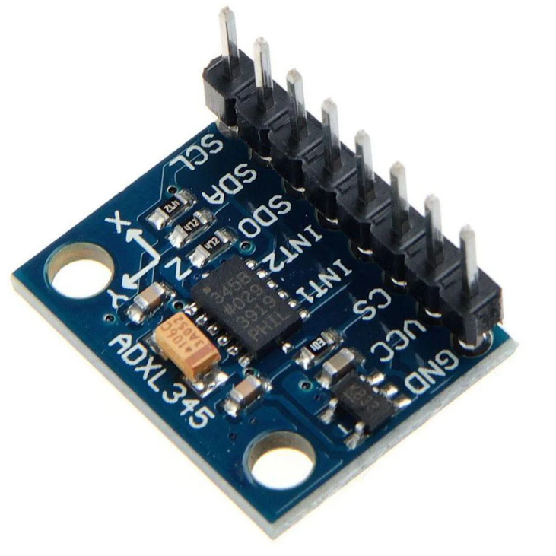
Figure 15. ADXL345

Definición del patrón de emergencia:
Como parte del diagnóstico, se realizó una simulación controlada de caída con el objetivo de registrar el comportamiento de las aceleraciones en los tres ejes (X, Y, Z) durante distintas fases del movimiento, para así validar empíricamente la presencia de un patrón característico que permitiera discriminar una caída real.

La imagen X muestra la posición del módulo colocada en el cuerpo de la persona a realizar la simulación, especificando los ejes de aceleración. La gráfica titulada “Datos de aceleración simulación de caída” muestra la evolución temporal de la aceleración en m/s², segmentada por actividad: caminata, carrera, caída e inmovilidad.
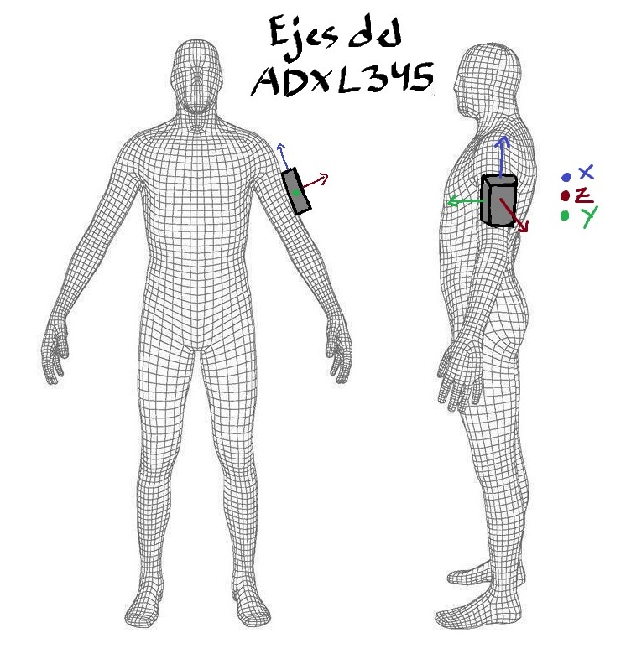
Figure 16. Posición ADXL345
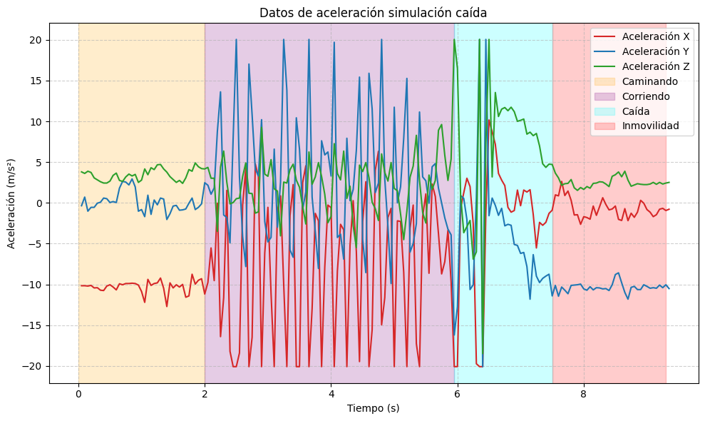
Figure 17. Datos simulación caída
Durante el análisis de la etapa de caída, se identificó un patrón dinámico característico compuesto por tres fases consecutivas, observables en los registros de aceleración en los ejes X, Y y Z:
  - Fase de caída libre: se evidenció una disminución simultánea de las aceleraciones en los tres ejes, con valores próximos a cero. Este comportamiento indica una pérdida momentánea de soporte gravitacional, típica de una caída sin resistencia, y corresponde al instante en que el cuerpo se encuentra en trayectoria descendente sin contacto con superficies.
  - Fase de impacto: inmediatamente después, se registraron picos abruptos de aceleración en uno o más ejes, generados por la colisión del cuerpo contra el suelo. Estos valores superan ampliamente los niveles registrados durante el movimiento normal, y reflejan la transferencia de energía cinética en el momento del choque.
  - Fase de inmovilidad: posterior al impacto, se observó una estabilización de las aceleraciones, con variaciones mínimas en los tres ejes. Este comportamiento corresponde al estado en el que el cuerpo permanece en reposo, sin actividad muscular voluntaria, y con una orientación espacial distinta a la posición inicial, lo que puede ser indicativo de pérdida de conciencia o incapacidad de reacción inmediata.
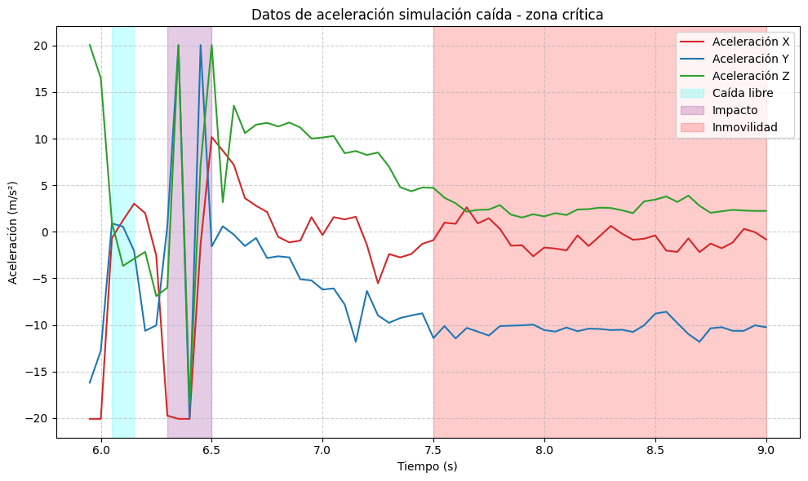
Figure 18. Simulación caída libre - zona crítica
Este patrón fue consistente en las simulaciones realizadas y coincide con modelos documentados en la literatura especializada sobre detección de caídas, lo que refuerza su validez como criterio técnico para el desarrollo de sistemas de alerta automatizada.
A partir del análisis de la gráfica obtenida en la simulación de caída, se establecieron criterios cuantitativos preliminares para identificar las distintas fases del evento en función de los valores de aceleración registrados. Estos umbrales permiten segmentar la actividad física del usuario y discriminar con mayor precisión la aparición de zonas críticas asociadas a una posible emergencia.
- Caída libre: se define como el intervalo en el que las aceleraciones en los tres ejes (X, Y, Z) se reducen simultáneamente por debajo de 3.7 m/s².
- Impacto: se identifica cuando la magnitud vectorial de la aceleración total, calculada como la raíz cuadrada de la suma de los cuadrados de las aceleraciones en los tres ejes, supera los 20 m/s².
- Inmovilidad: se considera presente cuando la variación entre lecturas consecutivas de aceleración en cada eje es inferior a 1.7 m/s², lo que indica ausencia de movimiento voluntario.
Una vez definidos los umbrales, se procedió a verificar qué segmentos de la gráfica cumplen con dichos criterios, con el obejtivo de confirmar que las zonas críticas del simulacro corresponden efectivamente a una caída.
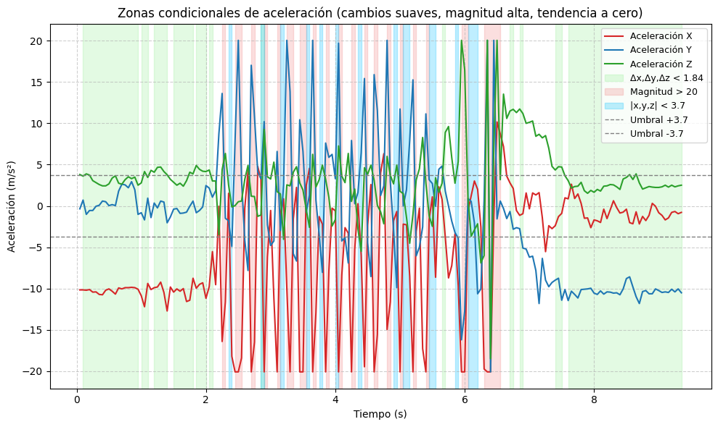
Figure 19. Análisis de primeras condiciones en caída.
Al observar dichos falsos positivos para cada condición, se establecieron condiciones adicionales de validación.
- Cada fase del patrón de caída debe mantenerse durante un intervalo mínimo significativo para ser considerada válida dentro del análisis. Al observar la duración de las fases en los datos registrados durante los simulacros, se identificó que los tiempos más prolongados se concentran en la zona crítica, correspondiente al evento de caída. Esta persistencia temporal refuerza la discriminación entre movimientos normales y situaciones de emergencia, ya que las condiciones de caída libre, impacto e inmovilidad no solo deben cumplirse en magnitud, sino también mantenerse durante un lapso suficiente para evitar falsos positivos. En base a este análisis y con pruebas realizadas, se eligen las duraciones para caída libre de 0.06seg, y para inactividad de 5seg.
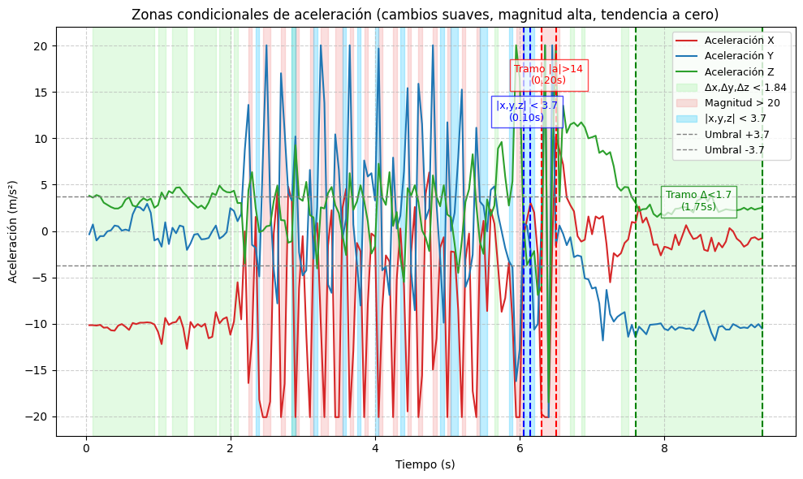
Figure 20. Tramos tiempo condiciones caída.
- La orientación final del cuerpo tras la caída debe diferir significativamente de la posición inicial, y esta variación se refleja en el cambio del eje dominante de aceleración gravitacional. En la gráfica obtenida, se observa que el eje en el cual se concentraba la componente de gravedad (en este caso, el eje X en posición de pie) cambia tras el impacto, indicando que el cuerpo ha adoptado una nueva postura. Esta redistribución de la aceleración estática entre los ejes es coherente con un cambio de orientación espacial, y constituye un indicador adicional para validar la condición de inmovilidad como parte del patrón de caída.
Con base en estos criterios, se construyó un modelo lógico de detección de caída, que establece las condiciones necesarias para activar una alerta de emergencia. Este modelo fue aplicado a los datos registrados, confirmando que el patrón se cumple de forma analítica en la gráfica obtenida solo en la zona critica.
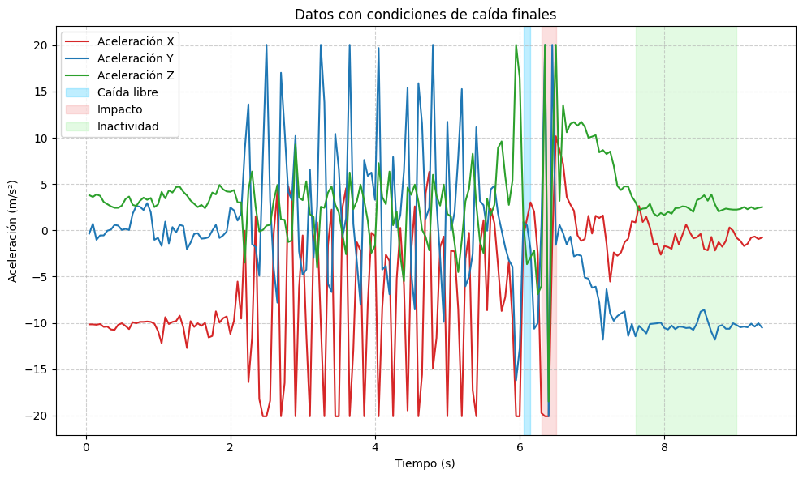
Figure 21. Simulación caída con condiciones finales.
Para validar la robustez del modelo lógico propuesto, se aplicó el análisis de condiciones en tres simulaciones adicionales de caída, realizadas bajo distintas posturas y velocidades de impacto. En cada caso, se verificó que las fases de caída libre, impacto e inmovilidad se cumplían conforme a los umbrales definidos, y que la secuencia temporal y el cambio de orientación corporal eran coherentes con el patrón establecido. Esta repetición experimental permitió confirmar que el modelo no solo es aplicable al primer conjunto de datos, sino que mantiene su capacidad discriminativa en escenarios variados, lo que refuerza su utilidad como base para el desarrollo del algoritmo de detección automatizada.
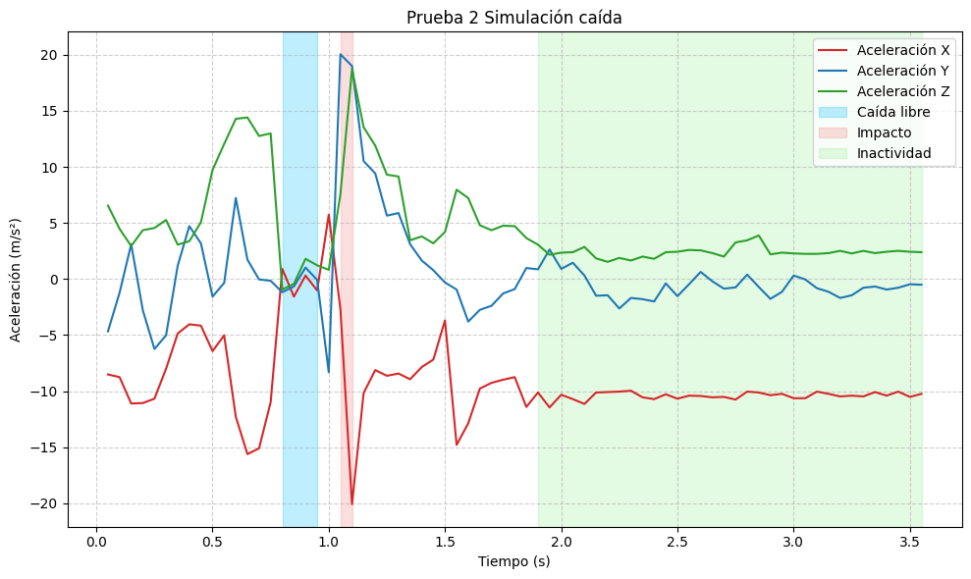

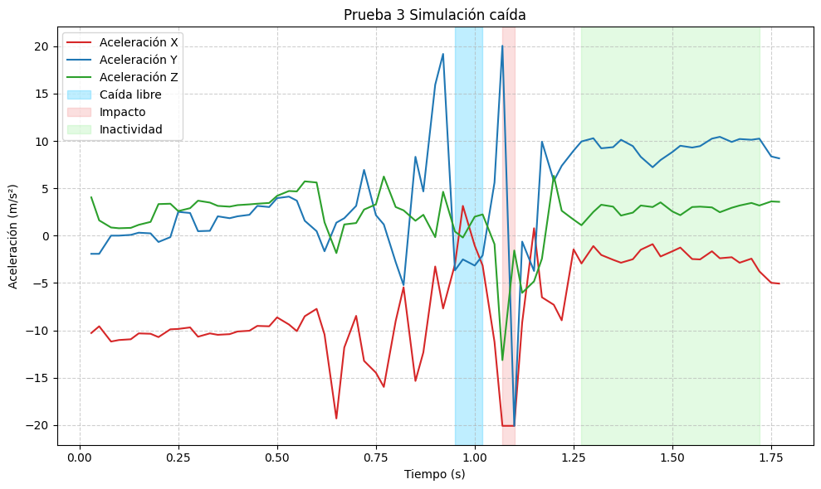
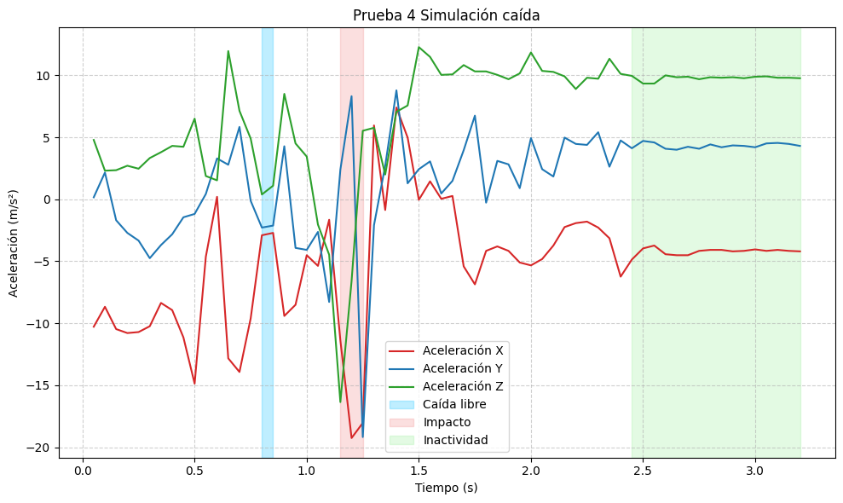
ESTAS GRAFICAS CREO QUE ES MEJOR PASARLAS A ANEXOS.
Adicionalmente, se realizó un análisis comparativo utilizando los datos de aceleración registrados durante la actividad física de una persona que salió a correr. El objetivo fue identificar posibles falsos positivos, es decir, segmentos de movimiento que pudieran coincidir accidentalmente con los criterios definidos para detectar una caída. Al aplicar el modelo lógico de detección sobre esta secuencia de datos, se observó que, aunque existen momentos de aceleración elevada y pausas breves, no se cumple la secuencia completa ni las condiciones temporales requeridas para activar una alerta. En particular, no se observó una fase de caída libre ni un cambio de orientación gravitacional sostenido, lo que confirma que el modelo es capaz de discriminar adecuadamente entre actividad física intensa y eventos críticos reales.
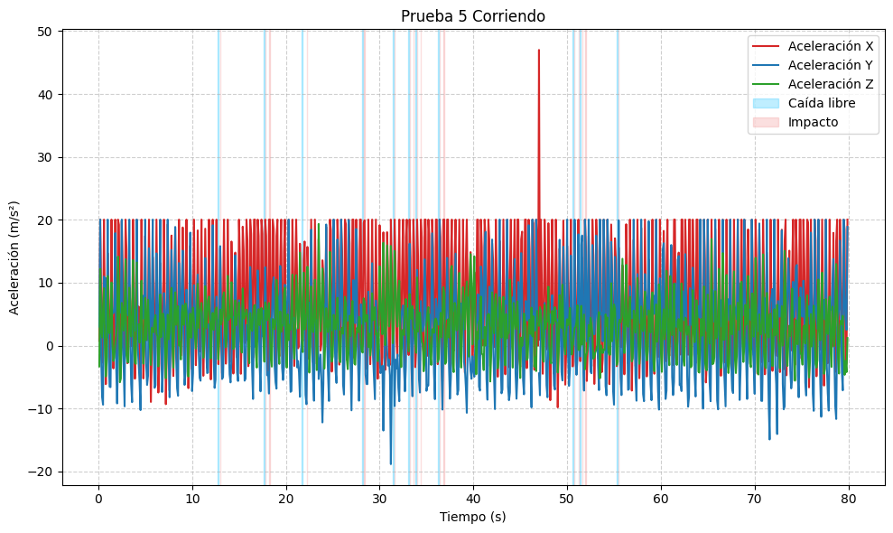
Figure 22. Análisis actividad deportiva intensa.
Finalmente, con base en el análisis experimental, la validación empírica y la definición de umbrales técnicos, se establece el siguiente orden lógico de condiciones que deben cumplirse para que el sistema considere que ha ocurrido una caída:
- Caída libre:
- Las aceleraciones en los tres ejes (X, Y, Z) deben descender simultáneamente por debajo de 3.7 m/s².
- Esta condición debe mantenerse durante al menos 0.06 segundos para evitar falsos positivos por movimientos transitorios.
- Impacto:
- Debe registrarse un pico de aceleración total superior a 20 m/s², inmediatamente después (0.5seg) de la caída libre.
- Inmovilidad:
- Las variaciones de aceleración en cada eje deben ser inferiores a 1.7 m/s² respecto a su valor anterior.
- Esta condición debe mantenerse durante al menos 3 segundos.
- Además, debe verificarse un cambio en el eje dominante de aceleración gravitacional, indicando que el cuerpo ha adoptado una nueva orientación (por ejemplo, si antes la gravedad predominaba en el eje X, tras la caída debe reflejarse en Y o Z).
- Secuencia temporal obligatoria:
- Las tres condiciones deben cumplirse en el orden establecido: caída libre → impacto → inmovilidad.
- No se considerará válida una detección si las fases ocurren de forma aislada, desordenada o sin cumplir los tiempos mínimos.
La implementación de esta secuencia lógica permitirá el desarrollo de un algoritmo de detección confiable, adaptable y energéticamente eficiente para el prototipo.
Microcontrolador
El objetivo fue evaluar la viabilidad técnica del microcontrolador a utilizar en el prototipo, considerando aspectos como la capacidad de procesamiento, la integración de periféricos, el consumo energético y la compatibilidad con los sensores y módulos necesarios para el sistema de detección de emergencias. El diagnóstico permitió identificar fortalezas y limitaciones de las alternativas disponibles, con el fin de seleccionar la plataforma más adecuada para la siguiente etapa de diseño.
En un inicio, se planteó la posibilidad de implementar el sistema utilizando un ESP32 estándar acompañado de módulos externos, entre ellos un SX1262 para comunicación LoRa, una pantalla OLED para la visualización de datos, un módulo GPS para la geolocalización (opciones presentes en la tabla 1), un acelerómetro externo para la detección de caídas, un reproductor de música DfPlayerMini, y un módulo de carga de batería TP4056. Esta configuración ofrecía flexibilidad y modularidad, pero presentaba limitaciones importantes: el tamaño físico del dispositivo aumentaba considerablemente debido a la integración de múltiples módulos, el cableado y la interconexión incrementaban la complejidad del montaje.
Frente a esta problemática, se consideró una segunda alternativa más ambiciosa: diseñar una PCB propia que integrara directamente los circuitos integrados necesarios, en lugar de utilizar módulos comerciales. La idea consistía en emplear el microcontrolador ESP32 en su versión de chip, junto con los integrados de GPS, acelerómetro, LoRa y demás componentes, de manera que se obtuviera una placa de desarrollo personalizada y adaptada a las necesidades específicas del proyecto. Esta opción representaba una solución altamente optimizada en términos de espacio y eficiencia, ya que permitiría reducir el tamaño del dispositivo y eliminar redundancias propias del uso de módulos independientes. Sin embargo, al analizar esta alternativa se identificaron dificultades significativas: la necesidad de contar con tecnologías de fabricación de PCB de doble cara y montaje superficial, el tiempo requerido para el diseño y validación de la placa, y los costos asociados a la producción y pruebas. Estas limitaciones hicieron inviable la implementación de esta opción dentro del marco temporal y presupuestario disponible.
Ante este escenario, se evaluó el Heltec Wireless Tracker, una placa de desarrollo que integra en un solo dispositivo el microcontrolador ESP32-S3FN8, con varios módulos integrados, como un receptor GPS UC6580 Unicore Communications, (un chip dual-band que funciona en las frecuencias L1 y L5/L2, lo que mejora la precisión del posicionamiento), un módulo LoRa SX1262, la posibilidad de alimentarse a través de una batería recargable por el mismo puerto USB-C del ESP32-S3FN8, y con conectividad Wi-Fi y Bluetooth.
En la práctica, el Heltec representaba exactamente la solución que se había proyectado al considerar el diseño de una PCB propia, pero ya desarrollada, probada y disponible comercialmente. De esta manera, se logró reducir de manera significativa el espacio físico requerido, simplificar la arquitectura del sistema y garantizar la disponibilidad de las funciones críticas sin necesidad de recurrir a un diseño de hardware desde cero.
Durante el diagnóstico con el Heltec Wireless Tracker se realizaron diversas pruebas orientadas a verificar la funcionalidad de sus principales subsistemas. Se comprobó la correcta lectura del acelerómetro externo y la interacción con el reproductor de música mediante su protocolo de comunicación i2c, se evaluó el desempeño del módulo LoRa integrado en términos de transmisión y recepción, se verificó la adquisición de coordenadas a través del GPS y se exploraron las posibilidades de visualización de datos en la pantalla OLED. Asimismo, se realizaron pruebas de almacenamiento de datos para garantizar la capacidad de registrar información relevante durante los ensayos.
Los resultados obtenidos fueron en general satisfactorios. La lectura de aceleraciones e interacción con el módulo reproductor de música se realizó de manera estable, la cobertura y versatilidad del LoRa resultaron adecuadas para el alcance requerido, el GPS mostró precisión en la adquisición de coordenadas. La pantalla OLED funcionó correctamente, aunque se identificó una limitación en la velocidad de actualización de datos. Entre las principales restricciones encontradas se destacan la disponibilidad reducida de pines al integrar simultáneamente todos los periféricos, la mencionada limitación de la pantalla y la mayor complejidad en el uso de librerías, que requieren un mayor tiempo de estudio y adaptación en comparación con plataformas más simples como Arduino.
La comparación entre las tres alternativas evaluadas, ESP32 con módulos externos, diseño de PCB propia con integración de circuitos y Heltec Wireless Tracker, permitió concluir que, aunque las dos primeras eran funcionales en teoría, presentaban limitaciones en términos de tamaño, complejidad, tiempo de desarrollo y viabilidad de montaje. En contraste, el Heltec Wireless Tracker demostró ser una solución más adecuada al integrar en una sola placa los elementos esenciales del sistema, lo que redujo la complejidad del diseño y optimizó el espacio disponible.
En consecuencia, se decidió adoptar el Heltec Wireless Tracker como plataforma definitiva para el desarrollo de los dos dispositivos (local y remoto), consolidando una solución técnica robusta, compacta y viable para la siguiente fase de diseño.

Criterio | ESP32 + módulos externos | PCB propia con integración de CIs | Heltec Wireless Tracker
Nivel de integración | Bajo: requiere módulos separados (LoRa, GPS, OLED, acelerómetro). | Alto: integración directa de ESP32 y demás CIs en una sola PCB diseñada a medida. | Muy alto: integra ESP32-S3, LoRa, GPS, IMU y OLED en una sola placa de desarrollo.
Tamaño físico | Grande, debido al uso de múltiples módulos y cableado. | Compacto, optimizado al diseñar la PCB personalizada. | Compacto, equivalente a la opción de PCB propia pero ya implementado.
Complejidad de montaje | Alta: requiere interconexión de varios módulos y posible PCB de soporte. | Muy alta: exige diseño de PCB de doble cara y montaje superficial. | Baja: listo para pruebas y desarrollo inmediato.
Tiempo de desarrollo | Medio: requiere integración y pruebas de compatibilidad entre módulos. | Alto: demanda diseño, fabricación y validación de la PCB. | Bajo: permite iniciar pruebas rápidamente.
Costo | Moderado, pero aumenta con la suma de módulos adicionales. | Alto, por costos de fabricación de PCB y montaje especializado. | Moderado, ya que concentra todas las funciones en un solo dispositivo.
Flexibilidad de diseño | Alta: se pueden intercambiar módulos según necesidad. | Muy alta: diseño totalmente adaptado a los requerimientos del proyecto. | Media: depende de las funciones integradas en la placa.
Limitaciones principales | Tamaño excesivo, cableado complejo, necesidad de PCB de soporte. | Requiere tecnologías no disponibles (montaje superficial, PCB doble cara) y mayor presupuesto. | Menor disponibilidad de pines, velocidad limitada de pantalla, librerías más complejas.
Viabilidad en el proyecto | Parcial: funcional pero poco práctico en tamaño y montaje. | No viable: limitaciones de tiempo, presupuesto y tecnología. | Viable: solución compacta, integrada y adecuada para el prototipo.
Tabla 5. Comparación opciones microcontrolador.

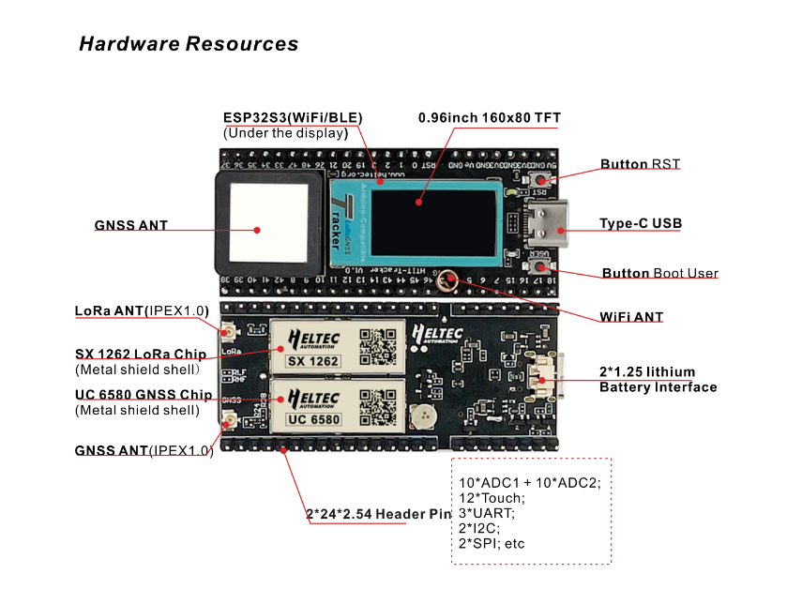
Figura 1. Heltec Wireless Tracker.
Geolocalización
Se determinó que el sistema requiere la incorporación de un módulo de posicionamiento global (GPS) con el fin de garantizar la geolocalización del usuario en caso de emergencia, así como el cálculo de la distancia entre los dos dispositivos (local y remoto) en escenarios donde no se disponga de conexión a internet. Adicionalmente, se buscaba implementar un registro de trayectorias, de manera que las ubicaciones pudieran almacenarse y posteriormente visualizarse en un mapa o utilizarse como referencia para guiar al usuario hacia un punto previamente guardado.
En una primera etapa se investigaron diferentes módulos GPS disponibles en el mercado, tales como el L80, NEO-6M, LS20031, L86 y ATGM336H, analizando sus características en términos de tamaño, consumo energético, precisión y costo. Sin embargo, no se adquirieron estos módulos, ya que la placa de desarrollo utiliza (Heltec Wireless Tracker) ya integra un receptor GPS, lo que permitió realizar las pruebas directamente sobre esta plataforma sin necesidad de hardware adicional.
El Heltec Wireless Tracker incorpora un módulo GNSS basado en el chip UC6580, diseñado para aplicaciones de rastreo en tiempo real. Este módulo ofrece soporte para múltiples constelaciones satelitales (GPS, GLONASS, Galileo, BeiDou, QZSS y NavIC), lo que incrementa la disponibilidad de satélites visibles y mejora la precisión de la localización, especialmente en entornos urbanos o con obstáculos.
Desde el punto de vista técnico, el módulo GNSS integrado presenta las siguientes características:
- Frecuencias soportadas: L1 + L5/L2, lo que permite un posicionamiento más robusto y con menor error por multitrayectoria.
- Chipset: UC6580, optimizado para bajo consumo y alta sensibilidad.
- Sistemas compatibles: GPS, GLONASS, Galileo, BeiDou, QZSS y NavIC.
- Precisión típica: entre 1 y 2 metros en condiciones abiertas.
- Tiempo de adquisición (TTFF):
  - Cold start: ~30 segundos.
  - Warm start: ~5 segundos.
  - Hot start: ~1 segundo.
- Consumo energético: alrededor de 25 mA en modo seguimiento continuo.
- Interfaces de comunicación: UART, con salida de datos en formato estándar NMEA.
Las pruebas experimentales se centraron en la adquisición de coordenadas en distintos entornos geográficos, incluyendo zonas urbanas (Barquisimeto, Calle 57A entre carreras 18 y 19), áreas semiurbanas (Cerro El Elefante en Cabudare) y entornos montañosos (El Ávila en Caracas). Asimismo, se verificó la integración de los datos del GPS con el resto del sistema, comprobando su envío mediante LoRa, su almacenamiento interno y la visualización en la pantalla OLED del dispositivo.
Los resultados obtenidos fueron satisfactorios en cuanto a la precisión de las coordenadas y la estabilidad de la conexión satelital en espacios abiertos. No obstante, se identificaron algunas limitaciones: la pérdida de señal en interiores y el tiempo prolongado de fijado inicial cuando el dispositivo permanecía apagado durante largos periodos. Estas limitaciones son comunes en la mayoría de los módulos GPS comerciales y no comprometen la funcionalidad principal del sistema.
En cuanto a la comparación con otras alternativas, aunque se estudiaron diferentes módulos GPS externos, la decisión se inclinó por mantener el GPS integrado en el Heltec Wireless Tracker, principalmente por razones de compacidad y optimización del espacio físico, además de la ventaja de contar con una solución ya integrada y probada.
En conclusión, el diagnóstico permitió confirmar que el GPS integrado en el Heltec Wireless Tracker cumple con los requerimientos del proyecto, ofreciendo un equilibrio adecuado entre precisión, estabilidad y facilidad de integración. Por tanto, se decidió mantenerlo como la solución definitiva para la fase de diseño, descartando la necesidad de incorporar un módulo externo adicional.
Reproductor de música.
Además de las funciones principales de detección, geolocalización y comunicación, se decidió incorporar un módulo reproductor de música como una característica complementaria destinada a aumentar la aceptación del dispositivo y fomentar su uso cotidiano. La lógica detrás de esta decisión fue que, al ofrecer una función recreativa como la reproducción de música mediante audífonos, el usuario tendría un incentivo adicional para portar el dispositivo de manera constante, lo que incrementa indirectamente la efectividad del sistema en situaciones de emergencia.
Para esta función se seleccionó el DFPlayer Mini, un módulo de la familia DFPlayer que destaca por su tamaño reducido y su capacidad de almacenamiento mediante tarjeta microSD, lo que lo convierte en una opción práctica y compacta. Aunque se investigaron otros módulos de la misma familia, este fue el que mejor se ajustó a los requerimientos del proyecto en términos de espacio y prestaciones.
El DFPlayer Mini es un módulo reproductor de audio autónomo diseñado para trabajar con archivos en formato MP3 y WAV, almacenados en una tarjeta microSD de hasta 32 GB. Su principal ventaja radica en que integra en un solo chip el decodificador de audio, el control de archivos y la amplificación básica de señal, lo que permite su uso con microcontroladores de bajo consumo sin necesidad de procesar directamente los datos de audio.
Desde el punto de vista técnico, el DFPlayer Mini ofrece:
- Almacenamiento externo: soporta tarjetas microSD de hasta 32 GB en formato FAT16/FAT32. Formatos compatibles: MP3 y WAV.
- Control de reproducción: mediante comandos seriales (UART a 9600 bps) o pines de control directo.
- Funciones soportadas: reproducción secuencial, repetición, selección de pista, control de volumen (30 niveles), avance/retroceso, creación de listas de reproducción.
- Salida de audio:
  - Salida directa para auriculares (DAC).
  - Salida de línea para conexión a un amplificador externo.
  - Amplificación integrada: hasta 3 W con altavoz de 4 Ω (cuando se usa con salida de altavoz).
- Consumo energético: entre 20 mA y 30 mA en reproducción, con picos mayores al manejar volumen alto o altavoces externos.
- Dimensiones: 20 mm × 22 mm × 16 mm, lo que lo convierte en un módulo compacto y fácil de integrar.
Durante el diagnóstico se realizaron pruebas de reproducción de archivos MP3 desde microSD, control de volumen, cambio de pistas, uso con audífonos, organización de canciones y creación de listas de reproducción. Asimismo, se evaluó el consumo energético del módulo y se comprobó la integración con el Heltec Wireless Tracker mediante comandos seriales, lo que permitió gestionar la reproducción de manera sencilla y confiable.
Los resultados fueron positivos en cuanto a la calidad del audio y la facilidad de control, confirmando que el módulo cumple con las expectativas de uso recreativo. Sin embargo, se identificaron algunas limitaciones: el consumo energético adicional, la necesidad de memoria externa para almacenar los archivos, la ocupación de pines de comunicación en un sistema donde estos ya son limitados, el volumen máximo alcanzable con audífonos, y la imposibilidad de visualizar el nombre de las canciones en la pantalla del dispositivo.
En cuanto a las alternativas, aunque se investigaron otros módulos de audio, físicamente solo se probó el DFPlayer Mini. No se consideró viable utilizar la salida de audio directa del ESP32-S3, ya que desde el inicio se planteó la necesidad de un módulo dedicado que garantizara estabilidad y simplicidad en la reproducción.
En conclusión, el diagnóstico permitió confirmar que el DFPlayer Mini es una solución adecuada para la integración de la función de reproducción de música en el sistema. A pesar de las limitaciones identificadas, su incorporación se mantiene como parte definitiva del diseño, al representar un valor agregado que contribuye a la aceptación y uso constante del dispositivo por parte del usuario.
Finalmente, como resultado de la fase de diagnóstico, se establecieron con claridad las especificaciones y se definió el sistema que debía ser diseñado.
Categoría | Funcionalidad | Herramienta / Módulo asociado | Objetivo para el usuario
Funciones principales | Detección de caídas | Acelerómetro + Algoritmo de análisis dinámico | Identificar emergencias de manera automática
 | Geolocalización en tiempo real | GPS integrado (UC6580 en Heltec Wireless Tracker) | Conocer ubicación exacta del usuario en caso de emergencia
 | Comunicación de largo alcance | LoRa integrado en Heltec Wireless Tracker | Transmitir datos entre dispositivos sin necesidad de internet o red celular
 | Envío de ubicación y alertas | Microcontrolador ESP32-S3 + LoRa | Compartir coordenadas y estado del usuario con el dispositivo local
 | Registro de trayectorias | GPS + almacenamiento interno/externo | Guardar rutas recorridas para consulta o guía posterior
Funciones complementarias | Reproductor de música | DFPlayer Mini + microSD + salida de audio | Permitir al usuario escuchar música con audífonos e incentivar el uso cotidiano
 | Visualización de información | Pantalla OLED integrada | Mostrar coordenadas, estado de conexión y notificaciones básicas
 | Interfaz amigable | Botones físicos + menús simples | Facilitar la interacción del usuario con bajo conocimiento tecnológico
 | Alertas vibratorias | Motor vibrador | Notificar al usuario de eventos o emergencias de forma discreta y perceptible
Requisitos físicos | Diseño compacto y ligero | Integración en Heltec Wireless Tracker + módulos | Portabilidad cómoda para uso urbano y en senderismo
 | Resistencia ambiental | Carcasa protectora | Garantizar funcionamiento en exteriores y condiciones adversas
 | Autonomía energética | Batería recargable de larga duración | Asegurar operación prolongada en entornos sin acceso a electricidad

Fase II Diseño
Tras la caracterización de los requerimientos funcionales, las restricciones técnicas y la selección de los componentes realizada en la Fase I (Diagnóstico), se procede al desarrollo del diseño integral del sistema propuesto. Esta etapa comprende la definición del hardware, el software embebido, la interfaz de usuario y el diseño mecánico del prototipo, asegurando la integración armónica entre sus subsistemas y el cumplimiento de los objetivos planteados.
Diseño de arquitectura general del sistema.
El sistema propuesto se diseña con una arquitectura de dos nodos, para cubrir las exigencias de seguridad, autonomía y usabilidad demandadas por deportistas y excursionistas en entornos urbanos y no urbanos.
  - El primer nodo corresponde al equipo portátil, que integra las funciones de detección de caídas, geolocalización, reproducción de música y transmisión de emergencias.
  - El segundo nodo actúa como receptor o base, estacionario o semiestacionario, y se encarga de recibir los mensajes LoRa emitidos por el equipo portátil, validar y enrutar la información hacia la interfaz de monitoreo (aplicación móvil o servidor en la nube).
Esta separación de funciones permite optimizar cada elemento para su propósito operativo: el nodo portátil prioriza bajo consumo, ergonomía y operación autónoma; el nodo receptor prioriza disponibilidad energética, mayor ganancia de antena y conectividad permanente hacia la nube.

El nodo receptor/base está concebido como una estación de cobertura con la misma familia tecnológica LoRa pero configurada para operación permanente: antena externa de mayor ganancia (SMA con 5 dBi o superior), batería de alta capacidad, y conectividad Wi‑Fi para enlace hacia la infraestructura de servidor. Su función principal es recibir, verificar y descifrar (según el esquema de seguridad aplicado) los paquetes LoRa procedentes de los nodos portátiles, registrar eventos en la base de datos, para que la aplicación móvil pueda visualizar la ubicación, el estado del dispositivo y el historial de trayectorias.
El esquema de comunicación entre ambos nodos se basa en paquetes LoRa optimizados para eficiencia energética y robustez en condiciones adversas. Cada paquete contiene identificador del dispositivo, coordenadas GNSS, estado del usuario, y parámetros de enlace (RSSI/ SNR). El receptor actúa como gateway: una vez validado el paquete LoRa, reenvía la información al servidor a través de Wi‑Fi, donde se aplica el procesamiento adicional, almacenamiento y notificación a la aplicación móvil.
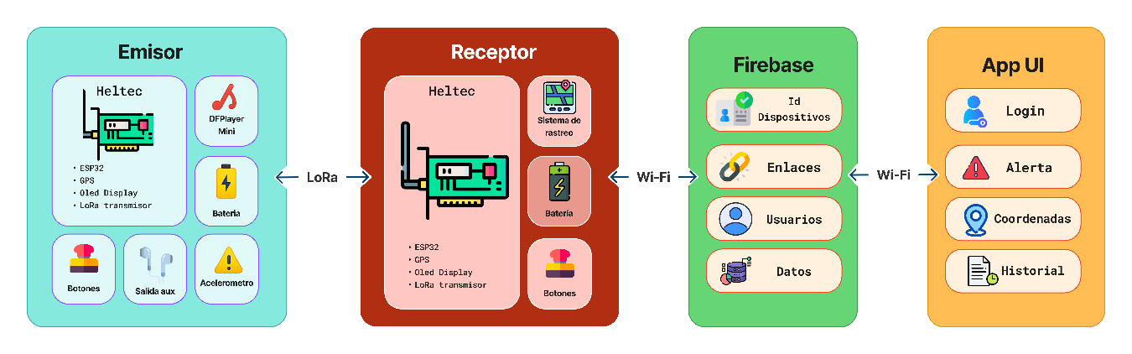
Figura 2. Arquitectura general del sistema.
La elección de una arquitectura de dos nodos independientes se justifica por varios motivos de carácter técnico y operativo. En primer lugar, separa responsabilidades permitiendo que el nodo portátil opere con políticas de ahorro energético y mínima complejidad de protocolo, mientras que el receptor concentra la conectividad, seguridad y almacenamiento, esta separación reduce la probabilidad de fallo catastrófico en campo y facilita el mantenimiento. En segundo lugar, la combinación permite extender el alcance efectivo del sistema mediante la instalación estratégica de receptores con antenas de mayor ganancia, incrementando la robustez en entornos rurales o montañosos. Finalmente, la arquitectura favorece la escalabilidad y la seguridad: múltiples nodos portátiles pueden ser gestionados por un único gateway, y las validaciones y cifrados pueden aplicarse centralmente en el receptor antes de exponer datos sensibles en la nube.
En términos de implementación práctica, la arquitectura contempla diferencias físicas y lógicas entre el equipo portátil y la base: el primero integra el DFPlayer y el conector de audífonos, orientado a ergonomía y resistencia; el segundo prescinde del subsistema de audio, incorpora conectividad permanente, lógica de rastreo y antenas externas. Ambos nodos comparten protocolos y formatos de paquete para mantener interoperabilidad, pero cada uno se optimiza para su dominio de operación.
Diseño del sistema electrónico.
Remoto.
Se diseñó el nodo portátil como un sistema embebido compacto y autocontenido cuyo propósito es operar de forma autónoma durante actividades deportivas. Está organizado en subsistemas funcionales claramente diferenciados: adquisición y detección, posicionamiento, comunicación de radio, reproducción de audio, interfaz usuario y gestión de energía. Se realizó la siguiente elección de componentes para dichos subsistemas:
- Unidad de control y cómputo: Heltec Wireless Tracker (ESP32‑S3FN8) que centraliza adquisición, procesamiento, control de periféricos y manejo del radio SX1262.
- Sensado de movimiento: ADXL345 (acelerómetro 3 ejes) conectado por I2C; salida de interrupción configurada para detección de eventos dinámicos.
- Posicionamiento: GNSS UC6580 integrado en la placa Heltec; comunicación por UART NMEA.
- Comunicación: LoRa SX1262 integrado en el Heltec para transmisión de paquetes información, comunicación a través de SPI.
- Reproducción de audio: DFPlayer Mini con microSD; salida a conector jack para audífonos; control por UART dedicado.
- Interfaz de usuario: Pantalla OLED (integrada en Heltec), 3 botones físicos para control de reproducción y modos, motor vibrador controlado por MOSFET para alertas hápticas.
- Gestión de energía: batería Li‑Ion recargable, circuito de carga (TP4056), monitor de tensión vía ADC del ESP32.
- Almacenamiento: microSD para audios.
- Antenas: FALTA
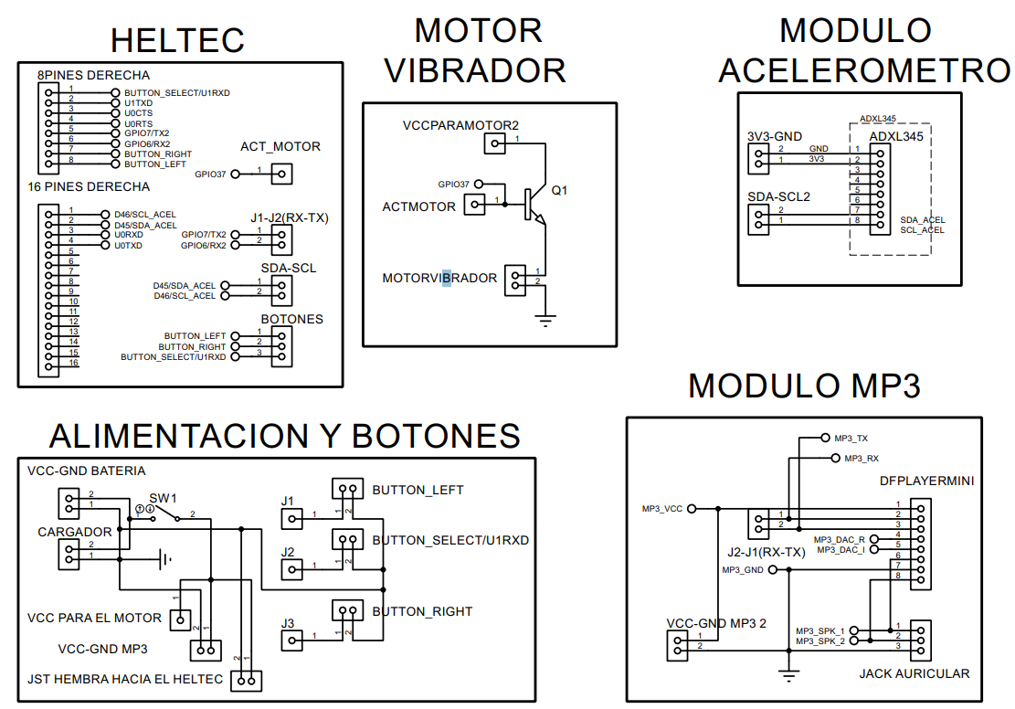
Figura 3. Esquemático Remoto,
Local
El nodo local se diseña como una estación de recepción y gateway, optimizada para disponibilidad continua, mayor capacidad de antena y conectividad estable hacia servidores. Su arquitectura prioriza la sensibilidad RF, la capacidad de procesamiento para validaciones. Se realizó la siguiente elección de componentes:
- Unidad de control y cómputo: Heltec Wireless Tracker (ESP32‑S3FN8) que centraliza adquisición de datos, procesamiento, control de periféricos, manejo del radio SX1262, enlace a base datos a través de Wi-Fi.
- Antena: 915MHz LORA Antenna Ganancia 5dBi.
- Batería: FALTA
- Interfaz de usuario: Pantalla OLED (integrada en Heltec), 4 botones físicos para control de menú, motor vibrador controlado por MOSFET para alertas hápticas.
FALTA ESQUMATICO
Diseño del software embebido.
El diseño del software embebido constituye un componente fundamental del sistema, ya que permite la integración funcional de los distintos módulos electrónicos y asegura la ejecución coordinada de las tareas de monitoreo, comunicación y control. El firmware desarrollado para ambos dispositivos (emisor y receptor) fue implementado en lenguaje C/C++ utilizando el entorno de desarrollo Arduino IDE, aprovechando las bibliotecas específicas de cada componente y las capacidades nativas del microcontrolador ESP32.
El sistema embebido fue concebido bajo un enfoque modular y concurrente, con el objetivo de garantizar la independencia funcional de cada subsistema y facilitar la depuración del código durante la etapa de validación. El flujo de ejecución principal se organiza mediante un bucle central (loop) que administra los procesos de lectura de sensores, transmisión de datos, reproducción de música, actualización de la pantalla e identificación de eventos de emergencia. A su vez, se emplean interrupciones y temporizadores para la atención de eventos críticos, como la detección de caídas y la gestión de la comunicación LoRa.
El firmware del sistema se encuentra dividido en dos versiones principales:

- Software del nodo remoto: encargado de la adquisición de datos, detección de caídas, control del reproductor DFPlayer, manejo de interfaz con el usuario y transmisión de información al receptor mediante LoRa.
- Software del nodo receptor: responsable de recibir los mensajes LoRa, procesar la información recibida, transmitirla hacia la base de datos en la nube, generar notificaciones visuales o auditivas de alerta, y ofrecer la herramienta de rastreo.
En ambos casos, se implementaron rutinas de inicialización de periféricos, control de errores y validación de datos, con el fin de asegurar la integridad de la información transmitida y la continuidad operativa del sistema.
Comunicación
Al principio se plantearon las opciones de usar los módulos LoRa o el módulo GSM, Finalmente se optó por utilizar la comunicación LoRa, ya que tienen un consumo de energía más eficiente, y no esta limitado por las redes móviles en Venezuela (actualmente solo Movilnet tiene 2G), el modulo que carga la persona que es monitoreada es el transmisor, mientras que el receptor es el que se encuentra en la locación con wifi, que por lo general estará en una casa o un edificio. El receptor necesita wifi porque subirá los datos hacia la nube y desde ahí irá hacia la aplicación móvil.
Se diseñó un sistema de seguridad para evitar que terceros puedan extraer información sin permiso, para ello se implementó un cifrado en el mensaje, el cual la llave solo la poseen los dispositivos (hay que revisar si el SX1262 tiene para cifrar mensajes con algún comando).
Se realizaron varios estudios de cobertura para comprobar el alcance de los módulos LoRa, y a continuación se muestra una tabla comparativa de los dos módulos usados.
Modulo | Alcance máximo
Así mismo se realizó un mapa de calor para ambos modulos y de esta manera ver cual usar

Diseño de interfaz de usuario
Para llevar a cabo este diseño se realizó una aplicación móvil usando Android Studio, a través el lenguaje de programación Kotlin, en este se establecieron como prioridades mostrar la ubicación y el estado de emergencia de la persona. Así mismo para llevar a cabo esto también se tomó en consideración la existencia de varios dispositivos, por lo que en la pantalla inicial solicita registrarse y se creó una vinculación por ID, estos datos son alojados en la nube y permiten observar en la aplicación exclusivamente el monitoreo correspondiente a ese usuario y esa ID, esto facilita el control de varios dispositivos en un futuro.
Estructura de la base de datos
GPS

Reproducción de música

Ubicación de los módulos
Página Web

Fase III Implementación
La implementación contempla tanto la construcción del prototipo y el desarrollo de la interfaz de usuario, así como la integración de todo el sistema.
Construcción del prototipo
Base de datos
Pagina web

Fase IV Verificación

CAPITULO V

CONCLUSIONES Y RECOMENDACIONES
Conclusiones

Recomendaciones

Diagrama de eventos
Para planificar el desarrollo del proyecto, se presentan las siguientes tablas con el cronograma de actividades a realizar. Estas tablas son solo una aproximación del futuro del proyecto, con la intención de realizar estimaciones acerca de los avances que se deben ir logrando para fechas específicas, y así mantener un orden para alcanzar los objetivos y, en consecuencia, lograr la construcción del dispositivo.

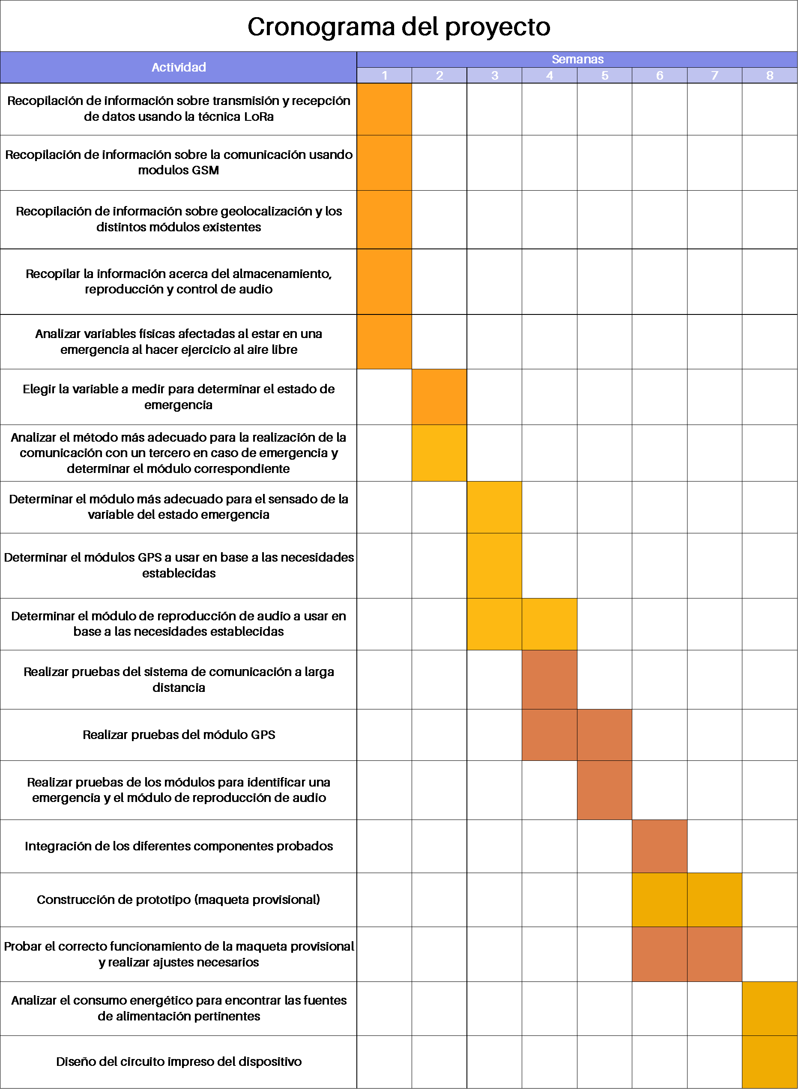
Tabla 2 Primeras 8 semanas del cronograma para el proyecto

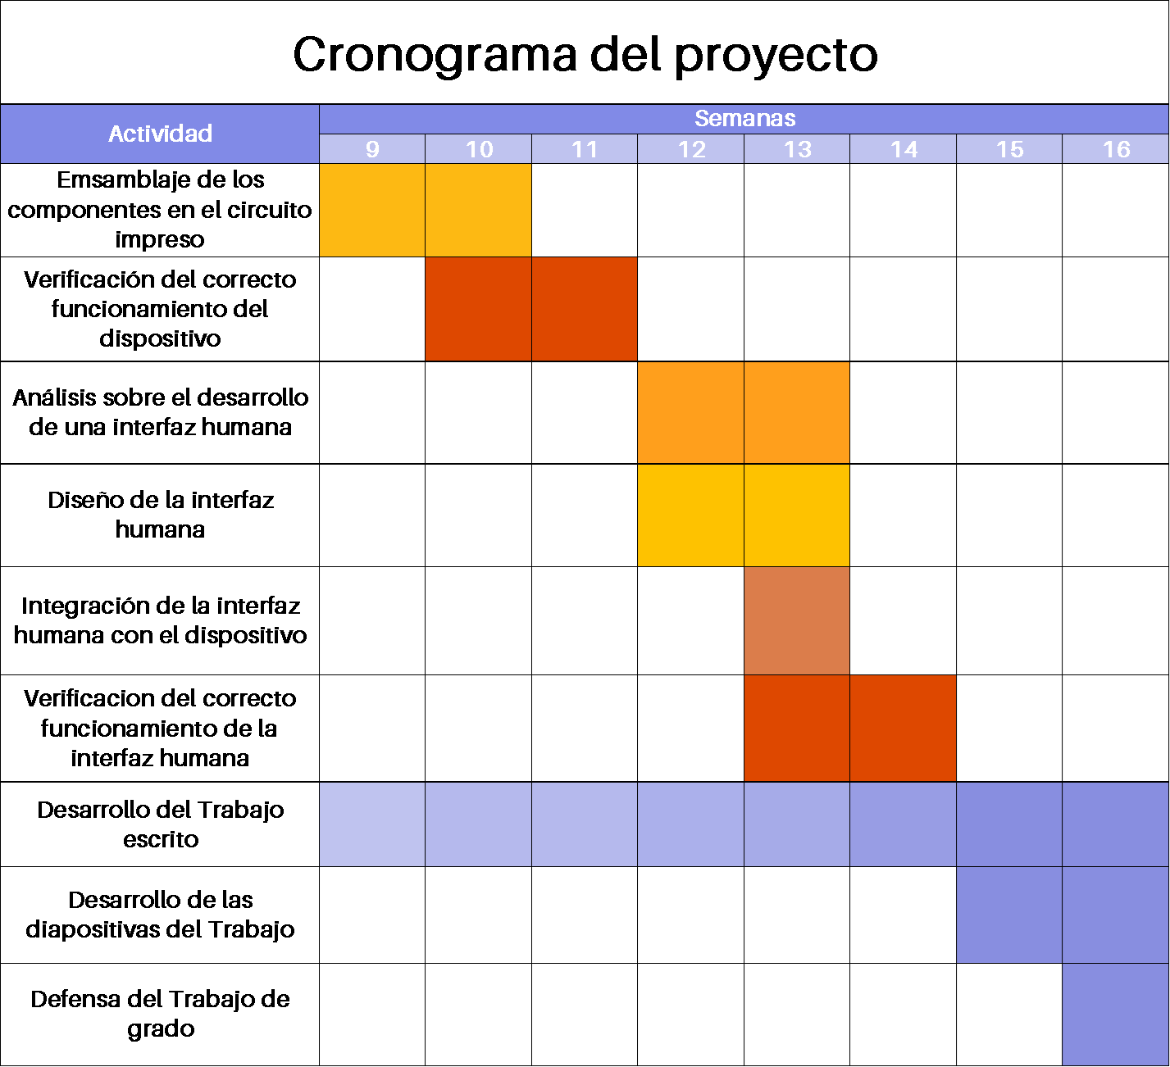
Tabla 3. Últimas 8 semanas del cronograma para el proyecto

Resultados Esperados
El Trabajo de grado que se presenta tiene como finalidad el desarrollo de un dispositivo geolocalizador que permita enviar a un tercero un mensaje de emergencia, a su vez que cuente con reproductor de música, esto con la intención de cubrir las necesidades al realizar una actividad física al aire libre, las cuales solamente pueden ser suplidas por un teléfono, generando incomodad y un riesgo para el atleta o al dispositivo al portarlo. Es por ello que este dispositivo permitirá proteger la seguridad de la persona y la integridad de su teléfono al no necesitarlo para realizar su actividad física.
Al realizar el análisis de los métodos de comunicación, se escogerá el más adecuado para poder lograr una comunicación a larga distancia, se espera realizar la configuración necesaria para el óptimo funcionamiento de este módulo, tomando en consideración investigaciones previas y aspectos técnicos para el presente proyecto. Por otro lado, se realizará un estudio exhaustivo con respecto al módulo GPS a utilizar, ya que cada uno cuenta con diferentes características, se espera conseguir precisión y confiabilidad en este, tomando en cuenta también el tamaño y su consumo energético.
Posteriormente se determinará la variable física a medir para identificar una emergencia, es importante comprender como la variable medida es afectada en una situación de riesgo y cuál es la mejor forma para sensarla, se espera conseguir un módulo que permita medir la variación de esta, y a través de software se establezca un rango donde se determine cuando se presenta una emergencia, esto para evitar la creación de falsas alarmas que podrían perjudicar la fiabilidad del dispositivo. También se analizarán los módulos de reproducción de audio, se espera desarrollar un método de almacenamiento de archivos, un control para la reproducción de estas de manera intuitiva y fácil, para motivar al atleta a realizar actividades al aire libre.
Posteriormente se espera diseñar el circuito impreso que aplique la mejor distribución posible de los componentes para tener un óptimo aprovechamiento del espacio. Además, diseñar una interfaz humana, que al ser integrada al dispositivo permita enviar la notificación de emergencia cuando el atleta lo necesite.
Finalmente, se espera que este dispositivo pueda valer como herramienta para desarrollar actividades al aire libre de una manera más cómoda y que no genere inconvenientes como los que podría generar al portar un teléfono. Permitiendo escuchar música, enviar un mensaje de alerta al estar en una situación de emergencia, donde se pueda apreciar la ubicación en tiempo real de la persona a través de una interfaz humana, y por otro lado fomentar al desarrollo de proyectos usando tecnología poco usada en Venezuela, como lo son los módulos LoRa.

Referencias Bibliográficas
Agustin Bassi(2021). INTRO A LA TECNOLOGÍA LORA. Recuperado de https://www.gotoiot.com/pages/articles/lora_intro/index.html#:~:text=La%20historia%20de%20LoRa%20comenz%C3%B3,convertir%20la%20idea%20en%20realidad
Aula. (2023). Qué es un HMI y para qué sirve la Interfaz Humano-Máquina. aula21 | Formación para la Industria. Disponible en: https://www.cursosaula21.com/que-es-un-hmi/
Bogdan, R. C., & Biklen, S. K. (1992). Qualitative Reseach for Education: An Introduction to theory and methods. Ed. Boston. https://stars.library.ucf.edu/cirs/2027/
Dfrobot.com. (s. f.). DFPLAYER - A MINI MP3 PLAYER. Disponible en: https://www.dfrobot.com/product-1121.html
Distribuidor de Componentes Electrónicos. Tienda En Línea: Transfer Multisort Elektronik (s. f.). ¿CÓMO FUNCIONA Y QUÉ HACE EL ACELERÓMETRO? Disponible en: https://www.tme.eu/es/news/library-articles/page/22568/Como-funciona-y-que-hace-el-acelerometro/
Edgar Solera (2018). MODULACIÓN LORA: LONG RANGE MODULATION. Recuperado de https://medium.com/pruebas-de-laboratorio-de-la-modulaci%C3%B3n-lora/modulaci%C3%B3n-lora-4ad74cabd59e
Rodríguez, M. E., & De Miguel Pueyo, P. (2024). Modelo de detección de caídas con dispositivo basado en Arduino. www.academia.edu. https://www.academia.edu/125384761/Modelo_de_detecci%C3%B3n_de_ca%C3%ADdas_con_dispositivo_basado_en_Arduino?auto=download

Fedupel. (2016). Manual de trabajos de grado de Especialización y Maestría y tesis doctorales. https://bvs.minsa.gob.pe/local/MINSA/3993.pdf
Fernando, R. C. A. (s. f.). IMPLEMENTACIÓN DE UN PROTOTIPO PARA REPRODUCCIÓN DE CANCIONES MEDIANTE TARJETAS RFID Y APLICACIÓN MÓVIL. Disponible en: https://bibdigital.epn.edu.ec/handle/15000/24963
Geomatas(2023). CÓMO FUNCIONA EL GPS (PASO A PASO). Disponible en https://geomatas.com/como-funciona-el-gps/
GPS.gov. (s. f.). BIENVENIDOS A GPS.GOV Disponible en https://www.gps.gov/spanish.php
AlaiSecure (2022). GSM: ¿Qué es y para qué sirve? Disponible en: https://alaisecure.es/glosario/gsm-que-es-y-para-que-sirve/
Kyes, J. (2024). ¿QUÉ SIGNIFICA GPS? GEOTAB. Disponible en https://www.geotab.com/es-latam/blog/qu%C3%A9-significa-gps/
LoRa Alliance(2015). A TECHNICAL OVERVIEW OF LORA® AND LORAWAN™. Recuperado 4 de julio de 2024, de https://lora-alliance.org/wp-content/uploads/2020/11/what-is-lorawan.pdf
Montero-Herrera, B. (2016). EFECTOS DE LA MÚSICA SOBRE EL RENDIMIENTO FÍSICO-MOTOR: UNA REVISIÓN SISTEMÁTICA DE LITERATURA CIENTÍFICA. Disponible en ResearchGate. https://www.researchgate.net/publication/311949971_EFECTOS_DE_LA_MUSICA_SOBRE_EL_RENDIMIENTO_FISICO-MOTOR_UNA_REVISION_SISTEMATICA_DE_LITERATURA_CIENTIFICA_EFFECTS_OF_MUSIC_ON_PHYSICAL-MOTOR_PERFORMANCE_A_SYSTEMATIC_REVIEW_OF_SCIENTIFIC_LITERATURE

Salazar, P. H. (2014). Transformación de la metodología para estudiar a los usuarios de la información. Recuperado del Instituto de Investigaciones Bibliotecológicas y de la Información, UNAM. http://ru.iibi.unam.mx/jspui/bitstream/IIBI_UNAM/CL382/1/naturaleza_metodo_investigacion_bibliotecologica_transformacion_de_la_metodologia_patricia_h.pdf

SAP(s. f.) ¿QUÉ ES IOT Y CÓMO FUNCIONA?. Recuperado 3 de julio de 2024, de https://www.sap.com/latinamerica/products/artificial-intelligence/what-is-iot.html?url_id=text-lao-404-reclink
Wu, M., Lu, T.-J., Ling, F.-Y., Sun, J., & Du, H.-Y. (2010). RESEARCH ON THE ARCHITECTURE OF INTERNET OF THINGS. IEEE. Disponible en https://doi.org/10.1109/icacte.2010.5579493
Yiyao, Y. L., De València Departamento de Ingeniería Electrónica - Departament D’Enginyeria Electrònica, U. P., & De València Escuela Técnica Superior de Ingenieros Industriales - Escola Tècnica Superior D’Enginyers Industrials, U. P. (2020). ESTUDIO E IMPLEMENTACION DE UN SISTEMA DE DETECCION DE CAIDAS MEDIANTE EL USO DE UN ACELEROMETRO. Disponible en: https://riunet.upv.es/handle/10251/139815

Referencias por agregar con normas apa:
https://heltec.org/project/wireless-tracker/
https://es.unicore.com/products/dual-band-gps-chip-uc6580/

